Міністерство освіти і науки України
Національний університет «Одеська політехніка»
Навчально-науковий інститут публічної служби та управління
Кафедра менеджменту, фінансів і бізнес-технологій

Новак Олександр Геннадійович,
здобувач групи ЗВМ-191

КВАЛІФІКАЦІЙНА РОБОТА БАКАЛАВРА

Розробка маркетингової стратегії на автотранспортному підприємстві
Спеціальність:
073 Менеджмент

Освітня програма:
Менеджмент

Керівник:
Бутенко Тетяна Василівна,
к.е.н., доцент

Одеса – 2023

Міністерство освіти і науки України
Національний університет «Одеська політехніка»
Навчально-науковий інститут публічної служби та управління
Кафедра менеджменту, фінансів і бізнес-технологій

Рівень вищої освіти перший (бакалавр)
Спеціальність 073 Менеджмент
Освітня програма | (Менеджмент)*

ЗАТВЕРДЖУЮ
Завідувач кафедри

___________ Н. Е. Красностанова
«_______» _____________ 2023 р.

ЗАВДАННЯ
НА КВАЛІФІКАЦІЙНУ РОБОТУ

Новак Олександр Геннадійович

1. Тема роботи: | Розробка маркетингової стратегії на автотранспортному підприємстві

Керівник роботи: | Бутенко Тетяна Василівна, к.е.н., доцент

затверджені наказом ректора від 04 квітня 2023 р. № 222-в

2. Зміст роботи:
Розділ 1. Теоретичні основи формування маркетингової стратегії підприємства.
  - Сутність і зміст поняття маркетингової стратегії.
  - Класифікація сучасних PR-технологій суб’єктів бізнес-середовища.
  - Світові та європейські стандарти PR.
Розділ 2. Аналіз та оцінка фінансового діяльності ТОВ «Аламак-Транс».
2.1. Організаційно-економічна характеристика ТОВ «Аламак-Транс».
2.2. Характеристика та аналіз фінансового стану ТОВ «Аламак-Транс».
2.3. Комплексна оцінка управління фінансовою діяльністю ТОВ «Аламак-Транс».
2.4. Оцінка та аналіз ефективності маркетингової стратегії ТОВ «Аламак-Транс»
Розділ 3. Система заходів удосконалення маркетингової стратегії ТОВ «Аламак-Транс».
3.1. Застосування технологій Інтернет-маркетингу в процесі формування маркетингової стратегії підприємства».
3.2. Рекомендації щодо діджиталізації процесу комунікації та надання послуг для клієнтів дилерського центру.

3. Перелік ілюстративного матеріалу: Рис. 1.1. «Сутність підходів до визначення терміну «маркетингова стратегія»; рис. 1.2. «Етапи розробки маркетингової стратегії»; рис. 1.3.«Види конкурентних стратегій підприємства за М. Портером»; рис. 1.4. «Види конкурентних стратегій підприємства за Ф. Котлером»; табл. 1.1. «Класифікація маркетингової інформації»; рис.2.1. «Податковий борг ТОВ «Аламак Транс» станом на 11.01.2022»; рис. 2.2. «Організаційна структура ТОВ «Аламак-Транс»; табл.2.1. «Динаміка змін показників балансу ТОВ «Аламак-Транс» протягом 2019-2021 рр, тис. грн»; рис.2.3. «Динаміка змін балансу активів ТОВ «Аламак-Транс» протягом 2019-2021 рр.»; рис. 2.4. «Структура активів ТОВ «Аламак-Транс» в період 2019-2021 рр.»; рис. 2.5. «Динаміка змін пасивів ТОВ «Аламак-Транс» в період 2019-2021 рр.»; рис. 2.6. «Структура пасивів ТОВ «Аламак-Транс» в період 2019-2021 рр.»; табл. 2.2. «Динаміка змін чистої виручки до 1 грн. витрат ТОВ «Аламак-Транс» протягом 2019-2021 рр.»; табл. 2.3. «Відносні показники для оцінки фінансового стану ТОВ «Аламак-Транс»; табл. 2.4. «Динаміка основних індикаторів фінансового стану ТОВ «Аламак-Транс» в період 2019-2021 Динаміка показників фінансової стійкості ТОВ «Аламак-Транс» за 2019-2021 рр.»; рис. 2.9. «Динаміка показників рентабельності ТОВ «Аламак-Транс» за 2019-2021 рр.»; рис. 2.10. «Інструментарій стратегічного менеджменту, який застосовується для аналізу управління фінансовою діяльністю»; рис. 2.11. «Рівень рентабельності ТОВ «Аламак-Транс»; табл. 2.5. «SWOT-аналіз системи управління фінансовою діяльністю ТОВ «Аламак-Транс»; рис. 2.12. «Організаційна структура відділу маркетингу ТОВ «Аламак-Транс»; рис. 2.13. «Структура рекламного бюджету ТОВ «Аламак-Транс» за 2019 рік»; табл. 3.1. «Порівняння маркетингових бюджетів ТОВ «Аламак-Транс»;

4. Дата видачі завдання 04.01.2023

КАЛЕНДАРНИЙ ПЛАН

№ з/п | Назва етапів кваліфікаційної роботи | Строк виконання | Примітка
1 | Обґрунтування актуальності теми кваліфікаційної роботи. Опрацювання наукових та нормативно-правових джерел | 14.03‒19.03
2 | Визначення мети і завдань та об’єкту і предмету дослідження. Обґрунтування методів дослідження | 20.03‒25.03
3 | Підготовка першого розділу кваліфікаційної роботи та надання його керівнику | 26.03‒06.04
4 | Врахування зауважень та рекомендацій керівника щодо першого розділу та підготовка другого розділу кваліфікаційної роботи та надання його керівнику | 07.04‒19.04
5 | Врахування зауважень та рекомендацій керівника щодо другого розділу та підготовка третього розділу кваліфікаційної роботи та надання його керівнику | 20.04‒01.05
6 | Врахування зауважень та рекомендацій керівника щодо третього розділу та підготовка висновків до розділів і загальних висновків | 02.05‒14.05
7. | Подання кваліфікаційної роботи керівнику для подальшого проходження контролю та перевірки на академічну доброчесність | 15.05
8. | Подання кваліфікаційної роботи на кафедру | 19.05.

Здобувач вищої освіти ____________________________________Новак О.Г.

Керівник роботи ____________________________________Бутенко Т.В.

АНОТАЦІЯ

Новак О. Г. Розробка маркетингової стратегії на автотранспортному підприємстві. ‒ Кваліфікаційна робота на правах рукопису.
Кваліфікаційна робота на здобуття ступеня вищої освіти «Бакалавр» за спеціальністю 073 «Менеджмент». ‒ Національний університет «Одеська політехніка», Одеса, 2023.
У першому розділі «Теоретичні основи формування маркетингової стратегії підприємства» досліджено: Сутність і зміст поняття маркетингової стратегії, класифікація сучасних PR-технологій суб’єктів бізнес-середовища, світові та європейські стандарти PR.
У другому розділі «Аналіз та оцінка фінансового діяльності ТОВ «Аламак-Транс» розглянуто організаційно-правова характеристика підприємства, економіко-фінансові показники діяльності підприємства, оцінка та аналіз ефективності маркетингової стратегії ТОВ «Аламак-Транс».
У третьому розділі «Система заходів удосконалення маркетингової стратегії ТОВ «Аламак-Транс» застосовані технології Інтернет-маркетингу в процесі формування маркетингової стратегії підприємства», рекомендовано щодо діджиталізації процесу комунікації та надання послуг для клієнтів дилерського центру.

Ключові слова: підприємництво, маркетингова стратегія, інтернет маркетинг, CRM-системи.

ANNOTATION

Novak O. G. Development of a marketing strategy at a motor vehicle enterprise. ‒ Qualification work on manuscript rights.
Qualification work for obtaining the degree of higher education «Bachelor» in specialty
073 «Management». ‒ Odesa Polytechnic National University, Odesa, 2023.
The first chapter «Theoretical foundations of the formation of the company's marketing strategy» examines: The essence and content of the concept of marketing strategy, the classification of modern PR technologies of the subjects of the business environment, global and European PR standards.
In the second chapter «Analysis and evaluation of the financial activity of Alamak-Trans LLC» the organizational and legal characteristics of the enterprise, economic and financial indicators of the enterprise's activity, evaluation and analysis of the effectiveness of the marketing strategy of Alamak-Trans LLC are considered.
In the third section, «A system of measures to improve the marketing strategy of Alamak-Trans» LLC, Internet marketing technologies are applied in the process of forming the company's marketing strategy", it is recommended to digitize the communication process and provide services for the customers of the dealership.

ЗМІСТ

ВСТУП ................................................................................................................ | 7
РОЗДІЛ 1. ТЕОРЕТИЧНІ ОСНОВИ ФОРМУВАННЯ МАРКЕТИНГОВОЇ  СТРАТЕГІЇ ПІДПРИЄМСТВА ………………………………………………. | 12
1.1. Сутність і зміст поняття маркетингової стратегії............................................................................................. | 10
1.2. Класифікація сучасних PR-технологій суб’єктів бізнес-середовища ………………………………………………………... | 18
1.3. Світові та європейські стандарти PR...................................... | 29
РОЗДІЛ 2. АНАЛІЗ ТА ОЦІНКА ФІНАНСОВОГО ДІЯЛЬНОСТІ  ТОВ «АЛАМАК-ТРАНС»…………………………………………………….. | 35
2.1. Організаційно-економічна характеристика ТОВ «Аламак-Транс»……………………………………………………………… | 35
2.2. Характеристика та аналіз фінансового стану ТОВ «Аламак-Транс»……………………………………………... | 38
2.3. Комплексна оцінка управління фінансовою діяльністю ТОВ «Аламак-Транс»……………………………………………... | 50
2.4. Оцінка та аналіз ефективності маркетингової стратегії ТОВ «Аламак-Транс»……………………………………………... | 54
РОЗДІЛ 3. СИСТЕМА ЗАХОДІВ УДОСКОНАЛЕНН МАРКЕТИНГОВОЇ  СТРАТЕГІЇ ТОВ «АЛАМАК-ТРАНС»…………………………………….… | 57
3.1. Застосування технологій Інтернет-маркетингу в процесі формування маркетингової стратегії підприємства»…………… | 57
3.2. Застосування технологій Інтернет-маркетингу в процесі формування маркетингової стратегії підприємства…………….. | 64
ВИСНОВКИ……………………......................................................................... | 68
СПИСОК ВИКОРИСТАНИХ ДЖЕРЕЛ .......................................................... | 70

ВСТУП

«Сьогодні на багатьох автопідприємства існує проблема створення маркетингової стратегії для більш ефективної діяльності та бути конкурентоспроможними на ринку організації автоперевезень. Існують такі підприємства, які не приймають до уваги практику створення маркетингової стратегії на підприємстві, незважаючи на те, що в наш час маркетинг є однією зі складових частин успішного управління підприємством. На діяльність підприємств, які займаються автоперевезенням, саме використання маркетингових інструментів на підприємстві мають значний вплив на зміни сучасної економіки, які пов'язані з кризовими явищами, що відбуваються в багатьох країнах, в тому числі і в Україні».
Саме тому в сучасних умовах на перший план виходить ефективне управління маркетинговою діяльністю автотранспортного підприємства. Успішна діяльність автотранспортного підприємства може бути пов'язана не тільки з реалізацією виробничих завдань, а й зі здійсненням розумного управління маркетинговою діяльністю, що містить в собі комплексне просування ринку автопослуг. Послідовне втілення елементів маркетингу в керуванні автотранспортним підприємством допомагає надати стабільний попит на його послуги, але тільки, цілеспрямованим використанням різних маркетингових інструментів просування автотранспортних послуг.
Маркетинг забезпечує для багатьох підприємств успішну діяльність в залежності від того, які вони ставлять перед собою цілі і які стратегії реалізують. На автотранспортних підприємствах України існують не тільки проблеми з формуванням маркетингової стратегії, що виде до конкурентної боротьби і ти самим стабілізувати ринок автопослуг. Тому більшу увагу власникам і керівникам автотранспортних компаній доведеться приділяти саме маркетингу.
Актуальність теми полягає в тому, що сучасний фахівець повинен володіти як теоретичними знаннями про поняття маркетингу, так і вміти професійно спланувати маркетингову стратегію. Саме маркетингу присвячено дуже багато теоретичних праць, а саме розробці маркетингових стратегій. Серед таких вчених: Ф. Котлер, М. Портер, Е. П. Голубков, Д. Аакер, С.Є. Чернов, Дж. Еткінсон і багато інших. Але ж, безліч питань залишається не розглянути незважаючи на величезну кількість робіт з цієї тематики, які пов'язани з використанням маркетингових стратегій в різноманітних сферах діяльності. Все це вимагає подальших наукових досліджень.
Мета і завдання дослідження є формування маркетингової стратегії компанії з надання автотранспортних послуг з теоретичної та практичної точок зору на прикладі аналізу діяльності ТОВ «Аламак-Транс».
Для досягнення поставленої мети кваліфікаційної роботи необхідно вирішити наступні завдання:
- вивчити основні теоретичні положення розробки маркетингової стратегії компанії;
- виявити сучасні тенденції розвитку ринку автотранспортних послуг України;
- виконати аналіз діяльності ТОВ «Аламак-Транс»;
- розробити рекомендації щодо формування маркетингової стратегії ринку з надання послуг автоперевезення ТОВ «Аламак-Транс»
Об’єкт дослідження – дослідження є маркетингова діяльність підприємства ТОВ «Аламак-Транс».
Предметом дослідження – теоретико-методичні та практичні підходи використання маркетингових інструментів задля удосконалення діяльності автотранспортного підприємства.
Методи дослідження. Для написання кваліфікаційної роботи використані наступні методи: спостереження, статистичні методи, аналіз, ймовірнісно-статистичні методи, метод порівняння фактичних та планових фінансових показників, графічні методи, вертикальний (структурний) аналіз, горизонтальний аналіз або аналіз тенденцій, метод коефіцієнтів, визначення питомої ваги, визначення ризиків та їх нейтралізація, інвестиційні розрахунки тощо.
Теоретичне та практичне значення отриманих результатів що до впровадження розроблених заходів із використання маркетингових інструментів у діяльності ТОВ «Аламак-Транс» сприятиме покращенню його комерційної діяльності на ринку автотранспортних послуг.
За результатами проведених досліджень взято участь у Міжнародній науково-практичної конференції: 2023 р, Одеса, ХХVI Всеукраїнська щорічна студентська науково-практична конференція за міжнародною участю: «Сучасний менеджмент: моделі, стратегії, технології».
Опис структури роботи. Логіка проведеного дослідження зумовила наступну структуру роботи: вступ, три розділи, дев’ять підрозділів, висновки. Загальний обсяг роботи становить 75 сторінок, з яких 73 сторінки основного тексту. У роботі вміщено 17 рисунка, 7 таблиць. Список використаних джерел містить 50 найменування.

РОЗДІЛ 1
ТЕОРЕТИЧНІ ОСНОВИ ФОРМУВАННЯ МАРКЕТИНГОВОЇ СТРАТЕГІЇ ПІДПРИЄМСТВА

1.1. Сутність і зміст поняття маркетингової стратегії
Постійні зміни у реформуванні галузі підприємництва, зміни ринкових відносин та посилення тиску конкуренції в різних сферах діяльності впливають на орієнтацію підприємства, його перспективи та можливості розвитку. Відповідно до змін сучасні підприємства мають створювати умови для формування комплексної системи маркетингу для залучення її до повсякденних задач та цілей організації.
Для більшої частки сучасних компаній система маркетингу є інструментом для підвищення ефективності збуту продукції, збільшення рівня конкурентоспроможності, вдосконалення процесів виробництва та налаштування стійких економічних та суспільних відносин. Особливу важливість у системі маркетингу має споживач та його потреби в контексті окремого моменту часу. Розуміння базових потреб споживача та можливість адаптування продукції або послуг дозволяє компанії створювати стійку та стабільну комплексну систему маркетингу.
Дослідження існування та важливості комплексної системи маркетингу на підприємстві потребує залучення термінології. Розглянемо основні поняття системи маркетингу.
«Маркетинг - це концепція підприємства, що орієнтується на ринок, у якій на перший план висуваються вимоги ринку, а в центрі роботи підприємства ставиться питання про можливості збуту продукції» [40, с. 12].
Економічна література рекомендує використання також наступного терміну: «Маркетинг – це соціальний і управлінський процес задоволення потреб споживачів шляхом створення товарів, споживчих цінностей та обміну ними» [49, с. 10].
Девід Аакер визначає маркетингову стратегію як процес, що дозволяє організації сконцентрувати свої ресурси на оптимальних можливостях з метою отримання стійких конкурентних переваг та зростання продажів. [3].

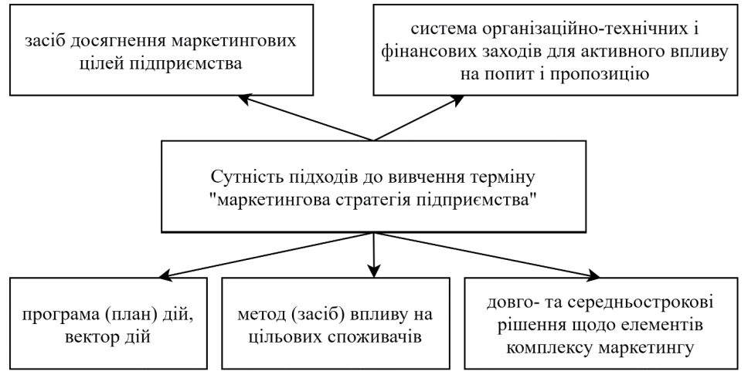

Рис. 1.1. Сутність підходів до визначення терміну «маркетингова стратегія»

У Сучасному економічному словнику маркетингова стратегія визначається як «Маркетингові заходи компанії зі сталого просування своїх товарів на ринок, включаючи визначення цілей, аналіз, планування, маркетингові заходи та моніторинг» [4]. Ряд авторів розглядає «стратегію маркетингу» як планування комплексу маркетингу. Дж. О'Шонессі, писав, що «стратегія маркетингу являє собою широку концепцію того, як товар, ціна, просування і розподіл повинні функціонувати скоординовано, щоб подолати протидії досягненню завдань маркетингу» [5].
Так само С.Є. Чернов вважає, що «стратегія маркетингу розробляється для кожного цільового ринку з визначенням стратегічних установок по продуктам, каналам розподілу, методам просування продуктів, цінами, а також по бюджету маркетингу» [6].
Визначення «маркетингу» серед інших наукових дослідників [43, 5] моделюється на основі уваги підприємства до соціальних потреб, а саме до потреб споживачів, ринку, тощо.
Формування ефективних процесів маркетингової діяльності в організації неможливе без функціонування системи управління, яка направлена на розподіл обов’язків, процесів дослідження, впливу на споживачів, досягнення цілей необхідних для врегулювання наявних проблем зі збутом продукції.
Важливо, щоб формування та функціонування мало в основі системний підхід, який здатен поєднати в собі організаційну та функціональну складову та перетворитися на цілісний процес, усі елементи якого гармонійно взаємодіють і мають вплив на успіх діяльності компанії всередині ринкового середовища.
«Комплексна система маркетингу підприємства являє собою внутрішньо організовану по відношенню до зовнішнього середовища сукупність взаємопов’язаних складників, цілісна єдність яких забезпечує, з одного боку, задоволення потреб споживачів, а з іншого – досягнення господарюючим суб′єктом поставлених цілей» [2, с. 103]. Створити таку систему можливо за реалій існування ефективного комплексу маркетингу, системи управління маркетингом та дослідження маркетингової інформації.
Формування комплексної системи маркетингу в організації потребує уваги до трьох найбільш важливих складників:
1. Аналітико-стратегічний процес. Процес має на меті дослідження ринкового середовища, проведення аналізів та оцінок маркетингових можливостей підприємства, поділ ринку на складові елементи (сегментація) та вибір найбільш привабливого сегменту ринку;
2. Процес розробки комплексну маркетингу. Процес включає в себе створення маркетингової та товарної політики, ціноутворення, вибір ефективних методів збуту продукції, залучення політики маркетингових комунікацій;
3. Процес змін в організаційній структурі підприємства. Цей процес включає в себе реструктуризація системи управління з метою включення маркетингової служби, формування маркетингової дослідницької (інформаційної) Нижче пропонується [9] алгоритм розробки маркетингової стратегії для підприємства, який наведений на рисунку 1.2. На основі запропонованого алгоритму можна розробити маркетингову стратегію для підприємства, однак, в залежності від сфери діяльності того чи іншого підприємства і доступності необхідної інформації економіко-математичні моделі і методи можуть відрізнятися між собою.
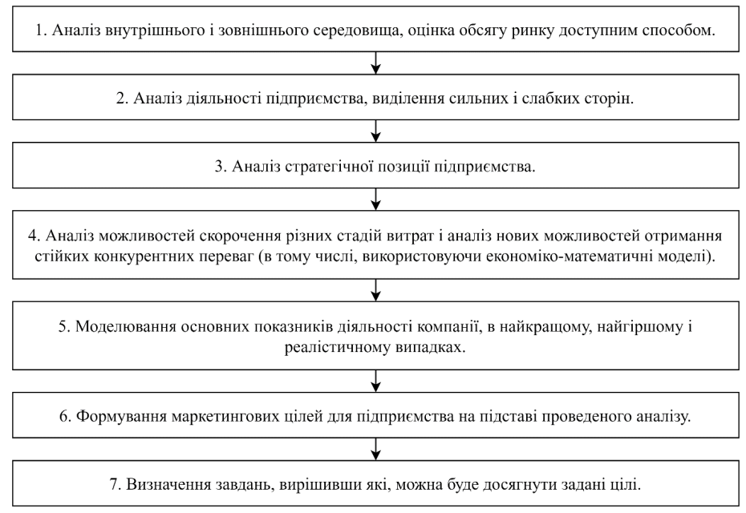
Рис. 1.2 Етапи розробки маркетингової стратегії [9]

Під час розробки маркетингової стратегії можна виділити наступні основні етапи:
- дослідження стану ринку;
- оцінка поточного стану;
- аналіз конкурентів і оцінка конкурентоспроможності компанії;
- розробка позиціонування;
- постановка цілей маркетингової стратегії;
- вибір маркетингової стратегії та аналіз стратегічних альтернатив;
- сегментація ринку і вибір потрібних цільових сегментів (дослідження споживачів);
- попередня економічна оцінка стратегії та інструментів контролю.
Аналіз ринку прийнято розділяти на наступні елементи:
- тенденції розвитку ринку;
- оцінка ємності ринку;
- визначення меж ринку;
- визначення ринкової частки компанії;
- первинна оцінка рівня конкуренції на ринку.
Головний і, мабуть, найважливіший інструмент аналізу ринку – маркетингові дослідження (кабінетні і польові) [10]. Перелічимо основні завдання оцінки поточного стану організації: − аналіз економічних показників (інвестиційні можливості, фінансові результати, структура і величина витрат компанії);
- аналіз виробничих можливостей (технологічні можливості і обмеження, потенціал виробництва);
- аудит системи маркетингу (оцінка ефективності витрат на маркетинг, системи збору і використання маркетингової інформації, обмеження маркетингового бюджету і комунікацій);
- портфельний аналіз для стратегічних бізнес-одиниць, і продуктових лінійок (ABC- аналіз, визначення стадій життєвого циклу продуктів, матричні методи портфельного аналізу);
- SWOT-аналіз;
- розробка прогнозу (перспективи розвитку фірми при існуючому стані) [10].
Аналіз конкурентів складається з таких елементів як:
- виявлення конкурентів компанії;
- оцінка їх ринкової частки;
- визначення цілей конкурентів;
- визначення стратегій конкурентів;
- оцінка сильних і слабких сторін конкурентів;
За думкою Т. О. Олійника, проведення маркетингових досліджень дозволяє ідентифікувати наявні у підприємства проблеми, які пов’язані, в першу чергу, зі спроможністю збуту продукції чи послуг, та можливості або перспективи, які базуються на конкурентній позиції. Дослідження конкурентної позиції, в даному випадку, стосується потреб до якості продукції чи послуг в контексті окремого ринку, вимог споживачів та їх потреб, аналізу ризиків та оцінки ймовірності успіху підприємства.
«Результати, які отримані в результаті проведення маркетингових досліджень, дають змогу оцінити ситуацію на ринку і серед конкурентів, отримати необхідну інформацію, яка дасть змогу ефективно працювати в маркетинговому середовищі» [32, с. 57].
Комплекс управління маркетинговою діяльністю формується завдяки використанню певного набору інструментів маркетингу. «Високий рівень ефективності маркетингової концепції управління значною мірою сприяє застосування комплексного і системного підходу, проявом якого стала постійна й цілеспрямована дія на ринок з урахуванням розробленого комплексу засобів маркетингу, найважливішими елементами якого є «4Р»» [24, с. 72].
Успішність діяльності підприємства на ринку залежить, в першу чергу, від вдалого сполучення інструментів маркетингу в цілому комплексі. Використання окремих елементів маркетингу не надає перспектив розвитку та бажаного результату для досягнення визначених цілей. Це відбувається за причини того, що кожен елемент є окремим та індивідуальним, а також відображає окремі напрямки діяльності підприємства.
«Оптимальний маркетинг-мікс становить таку комбінацію маркетингових інструментів, завдяки якій забезпечується досягнення окреслених цілей за раціонального використання наявних коштів бюджету маркетингу» [25, с. 145].
Одну з важливих ролей у формуванні комплексної системи маркетингу на підприємстві відіграє організаційна структура підприємства. Кількість ймовірних варіантів організаційної структури для підприємства залежить від особливостей сфери діяльності компанії, її потреб та навичок в управлінні. Загалом основними ринку – такий «індивідуальний маркетинг» являє собою граничну ступінь сегментування ринку [11].
характеристиками на які варто звертати увагу є: розмір підприємства, обрані стратегічні цілі, потенціальний розвиток в рамках ринку, обрана стратегічна зона господарювання.
Визначимо термінологію відділу маркетингу на підприємстві. «Організація відділу маркетингу на підприємстві – це структурна побудова для управління маркетинговими функціями, яка встановлює відповідальність та підпорядкування підрозділів, осіб за виконання певних завдань» [4, с. 213].
Загалом завдяки загальному дослідженню комплексної системи маркетингу на підприємстві, можемо визначити основні правила формування та функціонування системи на підприємстві:
- встановлення цілей маркетингу, які відповідають потребам підприємства;
- створення плану заходів маркетингу, з використанням необхідних інструментів;
- створення системи контролю, яка буде здатна своєчасно втручатися в процес виконання завдань для їх змін чи коригувань задля досягнення більшої ефективності результатів;
- формування системи мотивації персоналу для збільшення професійного потенціалу кожного співробітника, який залучений до роботи у відділі маркетингу;
- розробка ефективного плану роботи системи маркетингу, задля залучення нових споживачів, утримання наявних клієнтів та задоволення повного спектру потреб ринку;
- залучення спеціалістів, які будуть здатні проводити ефективну аналітику та контроль за результатами роботи системи маркетингу.
Таким чином, можемо сформулювати визначення, що комплексна система маркетингу складається з окремих взаємопов’язаних механізмів (етапів) та їх реалізації (реалізація, контроль, оцінка результатів). Будь-яке підприємство, що планує формувати комплексну систему маркетингу має орієнтуватися на сферу діяльності та впливу, споживачів, їх потреби задля досягнення визначених маркетингових цілей.
Тому позиціонування – це, по в більшості своїй, діяльність компанії на переконання цільової аудиторії в унікальності і виключності своїх продуктів від конкуруючих [10]. Можна процитувати висловлювання гуру маркетингу Майкла Портера: «Конкурентна стратегія полягає в тому, щоб відрізнятися від інших. Це означає усвідомлений вибір іншого комплексу заходів з наданням унікальної цінності. Сутність стратегії полягає в її складових заходах: у вирішенні здійснювати їх поіншому або в рішенні здійснювати кардинально інші заходи, ніж у конкурентів. В іншому випадку стратегія вироджується в неконкурентоспроможний рекламний слоган»[9].
Позиціонування вважається невід'ємною частиною кожної успішної маркетингової стратегії і однією з головних складових перемоги в конкурентній боротьбі за споживача.
Позиціонування товарної марки базується на трьох основних елементах:
- особливості продукту або компанії (виражені у вигоді, яку отримують клієнти);
- потреби / очікування цільового сегмента ринку;
- позиції конкурентів.
Незалежно від того, якою буде стратегія позиціонування, вона завжди повинна ґрунтуватися на таких трьох складових. Нехтування одним з елементів може призвести до невдачі: вибір позиціонування марки може збігтися із зайнятою позицією конкурента, або просто не відповідати потребам цільової аудиторії, або не збігатися з реальними можливостями продукту / компанії [10].
Попередня економічна оцінка маркетингової стратегії та інструменти контролю містять в собі:
- аналіз і прогнозування якості і ресурсоємності майбутніх продуктів компанії;
- прогнозування конкурентоспроможності існуючих і майбутніх продуктів компанії;
- прогнозування рівня цін і продажів на існуючі та майбутні продукти компанії;
- прогнозування обсягу виручки і прибутку;
- визначення контрольних показників і проміжних етапів контролю (терміни і контрольні значення) [10].
Маркетингова стратегія повинна мати наслідком план дій, який буде свого роду «дорожньою картою» для маркетингу товару, послуги або компанії на основі проведеного дослідження.

1.2 Класифікація сучасних PR-технологій суб’єктів бізнес-середовища
В сучасній парадигмі існування підприємницької діяльності, оцінка рівня ефективності залучення та використання маркетингової діяльності виступає у ролі одного з найважливіших показників розвитку підприємства та визначає ступінь виконання, поставлених перед компанією цілей та завдань.
Якісно впроваджені маркетингової діяльності в процеси управління розвитком підприємства дозволяють не тільки підвищувати конкурентоспроможність компанії, а також збільшувати частку присутності на ринку, розширювати асортимент продукції чи послуг, нарощувати різні групи споживачів, формувати позитивний імідж компанії на ринку.
Розглянемо термінологію поняття «оцінка ефективність маркетингу», або «оцінка ефективності маркетингової системи», в розрізі сучасних наукових досліджень. Наприклад, Т. І. Балановська визначає: «Ефективність маркетингу у оцінюється за такими напрямами: покупка, маркетингові інтеграції, адекватність інформації, стратегічна орієнтація, оперативна ефективність» [3, с. 369].
Проблемою цього визначення є відсутність системи показників, за якими проводиться об’єктивне оцінювання рівня ефективності маркетингу. Крім цього, відсутність алгоритму оцінювання призводить до суб’єктивності поняття та Також мінімізація витрат захищає компанію від постачальників, тому що низькі витрати забезпечують високу гнучкість протидії постачальникам у міру зростання витрат на ресурси. Фактори, які ведуть до невисоких витратам, часто створюють і високі вхідні бар'єри на шляху конкурентів в дану галузь - це економія на масштабі або переваги за витратами. І нарешті, низькі витрати часто ставлять фірму в більш вигідне становище щодо продуктів-замінників [12].
Тим самим, позиція низьких витрат захищає компанію від усіх конкурентних сил, оскільки боротьба за найбільш вигідні умови угод може скорочувати її прибуток тільки до того моменту, поки прибутки наступної за нею фірми-конкурента не буде знищені. У такому випадку найбільш неефективні фірми постраждають найпершими. Звичайно, дана стратегія низьких витрат підходить далеко не для кожної компанії.
неможливості визначити аспекти сучасної маркетингової діяльності підприємства, які потребують вдосконалення.
Серед існуючих наукових робіт [42, 47, 34] можна відокремити комплексну систему оцінювання ефективності маркетингової діяльності підприємства, яка містить в собі наступні кроки:
- оцінювання індексу прибутковості (відношення продисконтованої суми чистого прибутку від проведення маркетингової діяльності до маркетингових витрат);
- оцінка вартості підприємства до впровадження елементів маркетингової діяльності та після;
- розрахунок частки компанії на ринку;
- динаміка об’ємів збуту продукції чи послуг відповідно до проведеної маркетингової діяльності;
- визначення точки беззбитковості підприємства;
- визначення динамічних змін маржинального та чистого прибутку організації.
Таким чином, залучення окремих показників оцінки ефективності маркетингової діяльності дозволяють провести об’єктивний аналіз стосовно позитивного та негативного впливу результатів від маркетингових заходів на зміну економічного стану підприємства.
Проте, варто пам’ятати, що комплексна оцінка ефективності маркетингової системи підприємства потребує використання окремих методів та показників, після чого зведення їх у загальну систему. Такий підхід дозволяє проводити як оцінку результатів від використання окремих маркетингових інструментів і загалом системи маркетингу.
Комплексна система оцінки маркетингової діяльності повинна включати в себе моніторинг окремих маркетингових показників, дослідження внутрішнього та зовнішнього середовища підприємства. На рис. 1.2 наведемо повний алгоритм оцінювання ефективності маркетингової діяльності.
Альтернативою до стратегії лідера в мінімізації витрат Портер пропонує стратегію диференціації продукту, тобто відмінність даного товару від інших в даній галузі. Проводячи таку стратегію, компанія може менше турбуватися про витрати, а прагнути до того, щоб приділяти більше уваги своїй унікальності в даній галузі. На відміну від першої стратегії, що допускає наявність єдиного справжнього лідера в галузі, ця стратегія припускає існування в рамках однієї галузі кількох лідерів, причому кожен з них буде зберігати якусь унікальну рису свого продукту [16].
Слід зазначити, що диференціація потребує певного збільшення витрат. Компанії, які обрали таку стратегію, повинні інвестувати більше коштів у розробку та дослідження, ніж компанії, які дотримуються першої стратегії. Компаніям, які дотримуються диференціації, важливо мати товари з найкращим дизайном і постійно використовувати у виробництві дорожчу сировину, тому що саме це буде забезпечувати кращу якість продукту. Крім великих вкладень в дослідження і розробки, таким компаніям потрібно буде вкладати кошти в поліпшення обслуговування клієнтів, і бути готовими до того, що доведеться відмовитися від деякої частки ринку.
Незважаючи на те, що майже кожен споживач готовий визнати перевагу продуктів або послуг, які пропонує компанія, яка використовує диференціацію, багато хто з них не захочуть або не зможуть переплачувати за них [12]. Перевага стратегії диференціації в тому, що прихильність споживачів до конкретного бренду часто є захистом від конкурентів. Виробництво унікальних товарів або послуг, для компаній, що реалізують таку стратегію, є досить великою перешкодою для конкурентів.
У зв'язку з тим, що диференціація дозволяє створювати більш високу прибутковість, відбувається певний захист компанії від постачальників, оскільки в такому випадку компанія буде мати фінансові резерви для пошуку альтернативних джерел використовуваних ресурсів. Товари та послуги, вироблені компанією, що дотримуються стратегії диференціації, важко знайти заміну, оскільки вони є унікальними. Саме тому у споживачів буде обмежений вибір і зменшиться можливість збивати ціни [12].
Крім плюсів, у диференціації є і свої ризики, як і в будь-який інший стратегії. Якщо ціна товару у компанії, що використовує диференціацію, набагато вище, ніж у компанії, мінімізуючої витрати, споживачі можуть схилити вибір в сторону другої. Також не варто виключати той факт, що споживач може пожертвувати унікальними якостями, пропонованими першою компанією, щоб домогтися скорочення своїх витрат.
Не потрібно забувати і про те, що сьогодні може відрізняти якусь компанію – завтра вже, можливо, не спрацює, та й смаки споживачів досить мінливі. Згодом, унікальність, яку використовували компанії зі стратегією диференціації, так чи інакше, застаріє [12]. Конкуренти, які обрали своєю стратегією мінімізацію витрат, здатні вельми непогано імітувати продукцію компаній, що використовують стратегію диференціації, щоб залучити споживачів і, в кінцевому рахунку, переключити їх на себе.
Компанія, які проводять таку стратегію концентрації, зосереджуються на задоволенні потреб конкретного покупця, або виробництві певного асортименту продукції, або на ринку певного географічного регіону. Незважаючи на те, що стратегії диференціації та мінімізації витрат спрямовані на досягнення цілей в масштабах цілої галузі, стратегія повної концентрації базується на високому рівні обслуговування певного клієнта.
Отже, будь-яка компанія може зробити вибір на користь однієї з трьох стратегій: лідерство в мінімізації витрат, диференціація або концентрація. Остання стратегія включає в себе два варіанти – диференціацію продукції і мінімізацію витрат. На думку самого Портера, ці стратегії – три надзвичайно життєздатних підходи протидії конкурентним силам [12]. За М.Портером, на основі його трьох базових стратегій, можна остаточно виділити наступні види конкурентних стратегій підприємства (рис. 1.3).
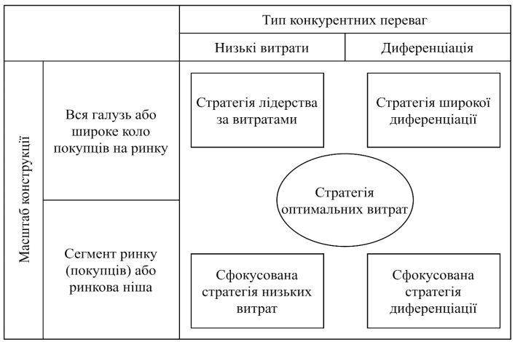
Рис. 1.3 Види конкурентних стратегій підприємства за М. Портером

Найголовніша відмінність цієї стратегії, від розглянутих раніше, полягає в тому, що компанія, яка обирає стратегію концентрації, приймає важливе рішення, а саме, конкурувати тільки на вузькому сегменті даного ринку. Замість залучення всіх споживачів, пропонуючи їм унікальні або дешеві продукти або послуги, компанія, яка використовує третій вид стратегії, обслуговує конкретних покупців певного типу. Такі компанії, діючи на вузькому сегменті, можуть спробувати слідувати стратегії диференціації або ж стати лідером в мінімізації витрат на даному ринку[12].
Філіп Котлер класифікує компанії в залежності від їх ролі на цільовому ринку: лідер, претендент на лідерство, послідовник або «нішевик». Кожному з них приписується особливий стиль поведінки на ринку. Багато галузей очолюють визнані компанії-лідери, які утримують в своїх руках найбільші частки ринку. Саме ці компанії часто є прикладом для конкурентів, представляючи нову продукцію, змінюючи цінову політику, розширюючи свої канали розподілу і збільшуючи інтенсивність заходів з просування.
Компанії-лідеру ні в якому разі не можна втратити пильність, оскільки конкуренти тут же спробують претендувати на його позицію або хоча б просто нажитися на його слабкості. Лідируюча позиція компанії зобов'язує її вести постійні активні дії одночасно на всіх трьох фронтах. По-перше, фірмі потрібно знайти всілякі способи розширення загального попиту на продукцію, що випускається даною галуззю. По-друге, їй необхідно захищати свій сегмент ринку, використовуючи ретельно сплановані як наступальні дії, так і оборонні. По-третє, така фірма може спробувати збільшити свою частку ринку навіть в тому випадку, коли його загальний обсяг стабільний [13].
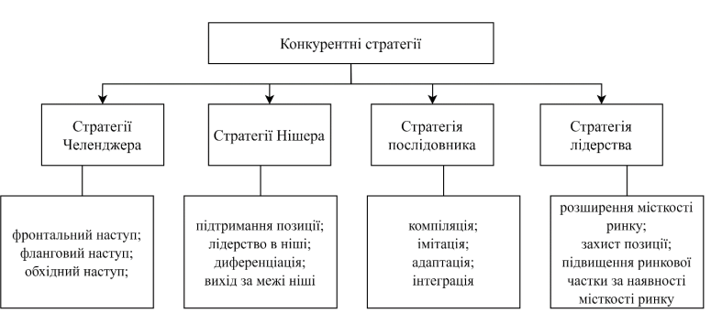
Рис. 1.4. Види конкурентних стратегій підприємства за Ф. Котлером
Можливі стратегії лідерів ринку. Розширення ринку – при розширенні ринку в цілому, часто, виграє домінуюча компанія. Можливі три шляхи розширення ринку.
1. Нові споживачі. Будь-яка продуктова категорія має можливість залучити нових покупців: людей, які не обізнані про товар або ж відмовляються від нього через відсутність необхідних характеристик або ж просто високу ціну.
2. Нові способи застосування продукту. Пропагуючи нові способи використання товарів, компанія розширює межі ринку.
3. Підвищення інтенсивності вживання товару [13]. Захист частки на ринку за допомогою наступальних і оборонних заходів.
Лідируюча компанія може використовувати шість оборонних стратегій.
1. Позиційна оборона. Головний принцип будь-якої оборони – зведення неприступних фортифікаційних споруд на межах своєї території.
2. Захист флангів. У відповідь на будь-які дії конкурентів компанія-лідер може випустити додаткову марку, спрямовану на те, щоб багатократно перевершити виникаючу конкурентну перевагу переслідувача.
3. Попереджувальні оборонні дії. Якщо компанія не хоче займати пасивну позицію, вона може зробити випереджальні дії концентруючих сили конкурентів і нанести випереджувальний удар, тим самим порушити плани кожного з них. Є і така можливість, розіслати своїм конкурентам недвозначні сигнали (які несуть як реальні дані, так, можливо, і вигадані), які застережуть їх від проведення будь-яких атак. Компанія, що володіє досить багатими ресурсами може просто проігнорувати дії конкурентів, чекаючи, коли вони знесиляться в безуспішних атаках.
4. Контратака. Найефективніший метод контратаки – вторгнутися на основну територію конкурента. Не менш ефективна форма контратаки - політична чи економічна блокада противника. Лідируюча компанія має можливість субсидувати падіння цін на деякі види продуктів (найчастіше це найбільш рентабельні для конкурентів товари) при підвищенні цін на інші свої товари або заявити про підготовку до випуску нового продукту, щоб припинити закупівлю споживачів товарами у суперника. Крім того, в запасі залишається ще і лобіювання невигідних конкурентові політичних рішень.
5. Мобільний захист. Компанія-лідер розсуває свої рубежі за допомогою диверсифікації і розширення ринків. При розширенні лідер перемикає увагу покупців з конкретного продукту на потреби, які може задовольнити поданий клас товарів в цілому, веде науково-дослідні роботи по всьому технологічному ланцюжку.
6. Вимушене скорочення. Плановане скорочення (або стратегічний відхід) має на увазі під собою концентрацію ресурсів на перспективних напрямах розвитку [13].
Розширення частки своєї присутності на ринку, навіть в тому випадку якщо розміри ринку незмінні. Витрати компанії, на розширення ринку, можуть значно перевищити одержуваний дохід. Саме тому перед тим як зробити такий крок, лідер повинен добре проаналізувати вплив трьох важливих факторів.
1. Можливість конфлікту з антимонопольним законодавством.
2. Високі економічні витрати. В цілому розширення частки ринку недоцільно в тих випадках, коли компанія не має можливості скористатися «ефектом масштабу», а також при наявності непривабливих сегментів ринку, бажанні споживачів використовувати різні джерела поставок і високих бар'єри на шляху виходу з ринку.
3. Наслідки неправильної стратегії при створенні комплексу маркетингу, коли курс на розширення частки ринку не супроводжується підвищенням прибутку [13].
Компанії-новачки в гонитві за збільшенням своєї частки ринку можуть спробувати атакувати лідерів і інших конкурентів. Стратегічною метою більшості претендентів на лідерство є збільшення своєї частки на ринку. Агресор може почати атаку, як лідера ринку, так і компанію однакового з ним розміру, яка невміло справляється зі своїми завданнями або має проблеми з фінансуванням, або на дрібну місцеву або регіональну компанію, яка також не справляється зі своїми завданнями або відчуває нестачу фінансування.
До наступальних стратегій агресора відносять:
- лобова атака (вона спрямована більше на сильні сторони суперника, ніж на слабкі і йде відразу за кількома напрямками);
- флангова атака (відбувається через визначення найбільш слабких місць суперника);
- оточення (нанесення ударів відразу в усіх напрямках, так що суперник змушений оборонятися одночасно і з фронту, і флангів, і тилу; часто йде із залученням ресурсів, що перевищують можливості суперника);
- удар з-за флангу (стратегія маневрування, при якій атакуюча компанія обходить суперника, вибираючи в якості мети більш легкі ринки - наприклад, намагається витіснити існуючі товари, пропонуючи їх модифікації, або налагоджує дистрибуцію на нових територіях);
- технологічний стрибок (стратегія, яка характерна для IT-сектора, коли, замість копіювання товарів конкурента, компанія-агресор ретельно розробляє нові, які перевершують їх за рівнем технології);
- партизанські напади (періодичні вилазки на ринок конкурентів, характерні для претендентів, які мають скромні ресурси) [13].
До основних дій конкурентів в рамках атакуючої стратегії можна віднести наступні:
- стратегія цінових знижок;
- стратегія здешевлення товарів (в тому числі зі зниженням якості);
- стратегія престижних товарів (високоякісна продукція за вищою ціною);
- стратегія розширення асортименту продукції;
- стратегія інновацій (вихід на ринок з новими продуктами або новими модифікаціями);
- стратегія підвищення рівня обслуговування (нові або якісніші послуги);
- стратегія інновацій в розподілі (створення нових каналів розподілу продукції);
- стратегія зниження витрат виробництва;
- інтенсивна реклама [13].
Стратегія копіювання продукту не менше ефективна, ніж стратегія інноваційних товарів. Компанія-новатор витрачає величезну кількість коштів на розробку інноваційного товару, його просування на ринку та інформування споживачів про нього, нагородою для них стає лідируюча позиція. Однак найчастіше конкуренти завжди можуть скопіювати і навіть поліпшити новинку. Заощадивши на розробках і дослідженнях, на комунікаціях з покупцями, компанії отримають достатньо високі прибутки [13].
Більшість компаній вибирають слідувати за лідером, а не змагатися з ним. У капіталомістких, які виробляють однорідні товари галузях (металургія, виробництво добрив, хімікатів) практично відсутня можливість диференціювання товарів і їх іміджу; якість обслуговування знаходиться майже на одному рівні, а споживачі дуже чутливі до цін (отже, існує постійна загроза цінових війн). У таких галузях будь-які атаки, спрямовані на оволодіння конкретним сегментом ринку, робляться вкрай рідко, оскільки вони провокують потужні контрудари [13]. Послідовники, найчастіше, не хочуть переманювати чужих клієнтів, а, навпаки, пропонують споживачам стандартні умови, які зазвичай скопійовані у лідера. Кожна така компанія намагається донести до свого цільового ринку виражені переваги і є основним об'єктом атак претендентів. Тому вони повинні при низьких виробничих витратах підтримувати досить високу якість товару і обслуговування клієнтів. І це зовсім не означає, що ведена компанія пасивна або є абсолютною копією лідера. Виділяють чотири можливі стратегії послідовників:
1. Наслідувач. Він повністю дублює продукт лідера, упаковку і реалізує товар на чорному ринку або через сумнівних посередників.
2. Двійник. Копіює продукцію, назви і упаковку товарів лідера, роблячи при цьому малоістотні або малопомітні відмінності.
3. Імітатор. Відтворює деякі властивості продукту лідера, але при цьому зберігає відмінності в упаковці, рекламі, цінах і т. п. Політика імітатора – не зачіпати інтереси лідера до тих пір, поки компанія не готова переходити в атаку.
4. Пристосуванець. Видозмінює або навіть покращує продукцію лідера. Зазвичай пристосуванець починає з якихось інших ринків, щоб уникнути прямого зіткнення з домінуючою компанією; дуже часто він стає претендентом на лідерство [13].
Альтернативою для компанії-наслідувальника на великому ринку є лідерство на малому ринку або в ніші. Дрібні фірми намагаються уникати конкурентної боротьби з більш великими компаніями і прагнуть зайняти ринки, малоцікаві або зовсім не цікаві більш великим підприємствам [13]. Компанії, які займають невелику частку ринку в рамках ніш, можуть бути високоприбутковими.
В кінцевому підсумку «нішевик» може так добре дізнатися про цільових споживачів, що легко зможе задовольнити їх краще будь-якої іншої компаній, яка попутно постачала цю нішу. Високий коефіцієнт прибутковості «нішевиків» протиставляється великим оборотам оптових постачальників. Ключовий момент даних компаній – вузька спеціалізація. «Нішевикам» потрібно створювати ніші, розширювати і захищати їх.
Компанії, які обслуговують ринкову нішу, вибирають для себе одну з наступних ролей:
- спеціалізація по кінцевим користувачам;
- спеціалізація по вертикальному рівню виробництва;
- спеціалізація в залежності від розмірів клієнтів;
- спеціалізація на особливих клієнтах;
- географічна спеціалізація;
- продуктова спеціалізація (один продукт або товарна лінія);
- спеціалізація на виробництві продукту з певними характеристиками;
- спеціалізація на індивідуальному обслуговуванні покупців;
- спеціалізація на певному співвідношенні ціни і якості;
- спеціалізація на обслуговуванні;
- спеціалізація на каналах розподілу [13].
При виборі маркетингової стратегії будь-якому підприємству необхідно передбачити всі особливості, які мають відношення до його позиції на ринку.

1.3 Світові та європейські стандарти PR
В умовах постійно нестабільного зовнішнього середовища та потреб у підвищення конкурентоспроможності підприємства, важливим аспектом є збереження та нарощення потенціалу компанії. Цей аспект потребує збільшення конкурентних переваг, збільшення обсягів збуту продукції, удосконалення якості послуг або товарів.
Більшу частку впливу на потенціал підприємства має саме стратегічне управління розвитком, яке має на увазі наступні категорії: стратегія підприємства, його розвиток, управління ефективністю розвитку тощо.
«Стратегічне управління можна визначити як таке керування організацією, що спирається на людський потенціал як основу організації, орієнтує виробничу діяльність на запити споживачів, здійснює гнучке регулювання і своєчасні зміни в організації, що дозволяють організації виживати в довгостроковій перспективі» [6].
Спираючись на дане визначення, можемо констатувати, що стратегічне управління це динамічний процес, який має опір на вдалому використанні потенціальних особливостей підприємства та зосереджується на отриманні довгострокового результату від функціонування підприємства.
Таким чином, головною метою стратегічного управління є формування динамічної системи управління, яка в перспективі буде надавати можливість формування місії, цілей та завдань, розробляти стратегію та конкретні плани дій, створювати стійку систему конкурентних переваг.
У науковій літературі визначення стратегічного управління розвитком виглядає наступним чином: «Це багатоплановий, формально-поведінковий управлінський процес, який допомагає формулювати та виконувати ефективні стратегії, що сприяють балансуванню відносин між організацією, включаючи її окремі частини, та зовнішнім середовищем, а також досягненню встановлених цілей» [1].
Відповідно, зміст стратегічного управління розвитком підприємства лежить у створенні системи, яка базується на необхідних умовах для впровадження кількісних та якісних змін, перетворень та системи координації, контролю за діями, для усунення недоліків, які можуть з’явитися як у внутрішньому середовищі, так і у зовнішньому.
Аналіз наукових джерел [4, 31, 13] дозволив виявити причини, за яких виникає потреба у впровадженні системи стратегічного управління розвитком підприємства:
- повна зміна напрямку розвитку, через докорінну зміну напрямку діяльності підприємства або бажання керівництва змінити шлях розвитку;
- часткова зміна орієнтирів розвитку від існуючої на ринку моделі;
- повна зміна стратегії через спадний характер розвитку.
Цикл впровадження системи стратегічного управління підприємством розглядається у вигляді виконання 5-ти основних завдань:
1. «Визначення майбутнього бізнесу компанії, формування стратегічного бачення напрямку розвитку організації» [10];
2. Створення системи цілей та завдань підприємства на основі суб’єктивного стратегічного бачення подальшого розвитку організації;
3. Розробка безпосередньо стратегії для досягнення визначених цілей;
4. Виконання усіх процесів стратегії повинно бути послідовним, мати високий рівень результативності;
5. Проведення дослідження стосовно результативності виконаних процесів.
Крім названих завдань, варто відокремити завдання, які стають не менш важливими в процесі стратегічного управління:
- усунення проблеми з диспропорцією, які можуть виникнути через зміну поведінки підприємства;
- виникнення питання про джерела поступового розвитку та їх механізм впровадження.
В. А. Верба виділяє наступні функції стратегічного управління розвитком підприємства:
- «прогнозування (планування) – визначення цільових настанов, встановлення завдань функціонування (тактика) і розвитку (стратегія), визначення шляхів і засобів реалізації планів» [7 с. 405];
- організація та координування – створення планів та системи взаємозв’язку;
- стимулювання та активізація – створення системи мотивації персоналу для стимулювання підвищення ефективності роботи;
- контроль та моніторинг – створення системи контролю та спостереження за елементами процесу розвитку та результатами.
Досягти бажаного результату відносно стратегії розвитку можна шляхом дотримання основним принципам стратегічного управління:
- принцип альтернативності структури;
- принцип наявності окремої системи, що відповідає за вдосконалення та контроль за загальною системою, яка наразі знаходиться в процесі розвитку та належить до підприємства;
- принцип наявності функціонального взаємозв’язку між розвитком у внутрішній системі та розвитком у зовнішньому середовищі;
- «принцип врахування інформаційних характеристик, що відображає як кількісний, так і якісний (семантичний і прагматичний) аспекти інформації про принципи розвитку» [35 с. 50].
Досліджуючи стратегічне управління відносно галузі автотранспортних перевезень, варто враховувати індивідуальні принципи стратегічного управління, що відповідають особливостям функціонування цієї галузі економіки:
1. Чітке розуміння бачення, місії та цілей компанії. Цей принцип забезпечує основу для розробки комплексного стратегічного плану, який окреслює кроки, необхідні для досягнення цілей компанії;
2. Ретельний аналіз ринку та галузевих тенденцій необхідний для визначення потенційних можливостей та загроз. Цей принцип містить розуміння конкурентного середовища, оцінку потреб клієнтів та виявлення нових ринків, що розвиваються;
3. Ефективна комунікація та співпраця із зацікавленими сторонами. До них належать працівники, клієнти, постачальники та партнери;
4. Постійне вдосконалення необхідне для підтримки конкурентоспроможності на ринку. Цей принцип передбачає регулярний моніторинг та оцінку результатів діяльності компанії, а також внесення змін до стратегічного плану за необхідності;
5. Врахування впливу зовнішніх факторів, таких як зміни в нормативних актах і законах, економічні умови й технологічний прогрес. Розуміючи ці фактори та їхній потенційний вплив на бізнес, підприємство може адаптувати та скоригувати свою стратегію відповідним чином. Наведемо базовий процес стратегічного управління розвитком підприємства на рис. 1.3.
Якщо основним завданням дослідницького проекту є аналіз попиту, то, можливо, потрібну інформацію можна отримати тільки з вторинних джерел. Але для інших завдань, таких як з'ясування реакції потенційних покупців, на товар, послугу або рекламу, пора переходити до первинних джерел – напрацювання власних даних. Класифікацію маркетингової інформації подано в таблиці 1.1.

Таблиця 1.1. Класифікація маркетингової інформації
Ознаки класифікації | Види інформації | Характеристика і напрямки використання інформації
1. Призначення | Вихідна | Для визначення проблеми та її розв’язання
1. Призначення | Контрольна | Для оцінки ефективності розв’язання проблеми
2. Рівень | Макропланова І | Інформація про державну фінансову систему, політику економічного регулювання цін, доходів, податків, позик тощо
2. Рівень | Мікропланова | Інформація про величину попиту і пропозиції, про показники діяльності підприємства, його конкурентів, споживачів
3. Власність | Власна | Інформація, яка зібрана підприємством і належить йому
3. Власність | Чужа | Власність інших підприємств чи держави
4. Доступність | Відкрита | Доступна всім
4. Доступність | Приватна | Доступна лише для службового користування
4. Доступність | Таємна | Доступна для обмеженого кола осіб
5. Термін отримання | Вторинна | Зібрана раніше для розв’язання інших проблем
5. Термін отримання | Первинна | Зібрана спеціально для розв’язання конкретної проблеми
6 Роль у діяльності фірми | Стратегічна | Для розв’язання стратегічних завдань
6 Роль у діяльності фірми | Тактична | Для розв’язання тактичних і оперативних завдань

Таким чином, маркетологам часто необхідно визначити ставлення людей до різних категорій товарів або до особливостей тих чи інших конкретних товарів або торгових марок [15]. За допомогою терміну «обізнаність/знання» в маркетингових дослідженнях вказують на те, що людина знає або не знає про який-небудь предмет або явище. Наприклад, заслуговує на увагу питання – ефективність реклами в журналах, на телебаченні, радіо або Інтернеті. Наміри людини відносяться до його очікуваної або планованої в майбутньому поведінки. Маркетологів наміри людини цікавлять переважно стосовно купівельної поведінки.
У маркетингу намірам приділяють менше уваги, ніж іншим типам первинних даних, в значній мірі через те, що існує велика невідповідність між тим, що люди говорять про свої наміри, і тим, що роблять насправді. Це, зокрема, особливо вірно щодо поведінки покупців. Інтерес фахівця з маркетингових досліджень до мотивів зазвичай стосується визначення причин, через які люди діють якимось певним чином. Є кілька причин для такого інтересу. В першу чергу дослідники впевнені, що мотиви людини мають тенденцію бути більш стабільними, ніж його поведінка, і, відповідно, пропонують кращу основу для прогнозу майбутньої поведінки.
Друга причина, по якій дослідників цікавлять мотиви, наступна: розуміючи, що керує поведінкою людини, легше зрозуміти саму поведінку. Поведінка – це те, що суб'єкт зробив або робить. У маркетингу це зазвичай означає поведінку при покупці або споживанні. Також поведінка - це фізична діяльність. Вона відбувається при конкретних обставинах, в певний час і зачіпає одного або більше учасників. Спеціаліст з маркетингу, досліджуючи поведінку, буде цікавитися характером діяльності і різними її компонентами [14].
Досліднику, який бажає одержати первинні дані, доступні різні способи їх збору. Головне питання: що використовувати – комунікацію або спостереження. Комунікація передбачає опитування респондентів для отримання певної інформації за допомогою інструменту збору даних, званого анкетою або опитувальним листом. Питання можуть бути усними або письмовими, і відповіді теж можуть бути дані в будь-який з цих форм.
Наведений перелік послідовних дій може використовуватися будь-яким підприємством, або мати редагування, в залежності від особливостей виду діяльності, зони господарювання та інших проаналізованих чинників.
Зважаючи на нестабільність економічної ситуації в Україні, як окремій країні, так і по всьому світу, вагомим етапом утримання позицій автотранспортними підприємствами є створення системи стратегічного управління розвитком. Концепція управління розвитком містить аналіз сучасної стратегії підприємства, підготовку ресурсної бази компанії для впровадження змін.
Залучення ресурсів підприємства потребує послідовних рішень: проведення аналізу стратегічного потенціалу підприємства, розробка стратегічних планів для підвищення ефективності виробництва чи надання послуг.

РОЗДІЛ 2
АНАЛІЗ ТА ОЦІНКА ФІНАНСОВОГО ДІЯЛЬНОСТІ
ТОВ «АЛАМАК-ТРАНС»

2.1. Організаційно-економічна характеристика ТОВ «Аламак-Транс»
Основою для дослідження теми кваліфікаційної роботи є підприємство товариство з обмеженою відповідальністю «Аламак-Транс» (далі – ТОВ «Аламак-Транс»).
Підприємство ТОВ «Аламак-Транс» було зареєстровано 10 років тому (15.11.2012) та основним видом його діяльності є надання послуг з перевезення (вантажним автомобільним транспортом).
Наведемо загальну інформацію та характеристику діяльності підприємства:
1. Код ЄДРПОУ: 38437961;
2. Уповноважені особи: Ворожбієва Анастасія Володимирівна;
3. Дата реєстрації: 15.11.2012 (10 років 3 місяці);
4. Розмір статутного капіталу: 50000 грн.;
5. Організаційно-правова форма: товариство з обмеженою відповідальністю;
6. Форма власності: недержавна власність;
7. Основний вид діяльності: 49.41 Вантажний автомобільний транспорт;
8. Додаткові форми діяльності: 49.42 Надання послуг перевезення речей, 52.29 Інша допоміжна діяльність у сфері транспорту [Аламак-Транс].
Діяльність основного класу 49.42 для ТОВ «Аламак Транс» включає в себе: «Перевезення речей (переїзду) автодорожнім транспортом для фізичних та юридичних осіб» [КВЕД-2010].
Підприємство також займається наданням споживачам послуг від водія, у разі якщо клієнт не має власного автотранспортного засобу для перевезення речей.
Станом на 11.01.2022 року ТОВ «Аламак Транс» не має жодних боргових зобов’язань. Проте, протягом 2021 року компанія мала зобов’язання стосовно податкового боргу (Рисунок 2.1).

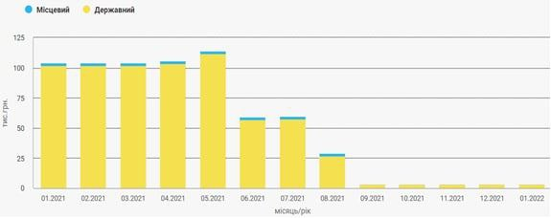

Рис. 2.1 Податковий борг ТОВ «Аламак Транс» станом на 11.01.2022

Згідно з дослідження боргових зобов’язань ТОВ «Аламак Транс» було виявлено, що станом на вересень 2021 року та у подальшому, підприємство не мало боргів стосовно державного оподаткування.
Розглянемо організаційну структуру підприємства для визначення форми управління, її ефективності, наявності нових технологічних відділів, які дозволяють впроваджувати зміни у той чи інший підрозділ підприємства.
У розрізі дослідження ТОВ «Аламак-Транс» було виявлено, що підприємство поділяється на дві структури: адміністративну та організаційну.
«Організаційна структура підприємства – це форма системи управління, яка визначає склад, взаємодію та підпорядкованість її елементів» [Скібцька, с. 96].
В контексті ТОВ «Аламак-Транс» організаційна структура містить в собі основні елементи виробництва, які виконують основні та допоміжні функції виробництва.
Організаційна структура ТОВ «Аламак-Транс» відображена на Рисунку 2.2.
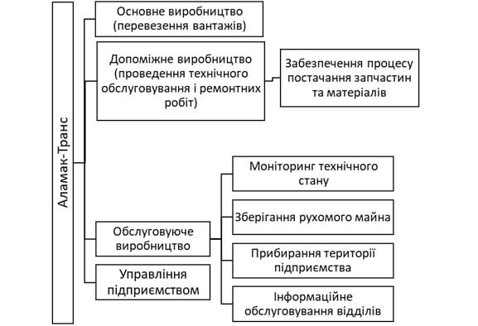
Рис. 2.2 – Організаційна структура ТОВ «Аламак-Транс»

Згідно з наведеною структурою можемо визначити, що підприємство має три елементи власної структури – управління (підприємством), основне виробництво, допоміжне виробництво та обслуговуюче виробництво.
Організаційна структура має лінійно-функціональний вигляд. «Лінійна організаційна структура являє собою систему управління, в якій кожний підлеглий підпорядкований тільки одному керівнику і в кожному підрозділі виконується весь комплекс робіт, пов’язаних з його управлінням» [Павленчик, с. 7].
В рамках наведеної структури управління підприємством здійснюється між його учасниками, які розподіляють між собою обов’язки, функції та задачі управління, а також права та відповідальність за дотримання строків, норм та правил.
В процесі аналізу організаційної структури ТОВ «Аламак-Транс» було виявлено, що основним видом діяльності для підприємства, яке здатне
забезпечувати необхідний рівень прибутковості є перевезення вантажів, а отже його функціональність в структурі управління має бути максимально ефективною. Таким чином, виробнича структура ТОВ «Аламак-Транс» побудована наступним чином:
1. Наявність головного елементу виробництва – підрозділ організації перевезень;
2. У якості допоміжного виробництва виступає технічна служба;
3. Ремонтні та моніторингові роботи проводяться за рахунок обслуговуючого виробництва;
4. Наявність підсобно-допоміжного елементу структури (прибирання території, догляд за приміщеннями);
5. Основний елемент ефективності функціонування виробництва – управління.
Вищезгадані та описані функціональні підрозділи організаційної структури потребують дослідження відповідальних осіб та осіб, що виконують поставлені перед підприємством завдання. Аналіз та дослідження кожного елементу організаційної структури можна проводити за рахунок інформації про адміністративну структуру управління ТОВ «Аламак-Транс».
Під час проведення дослідження адмінстративної структури управління ТОВ «Аламак-Транс» було виявлено три системи управління (блоки управління):
- економічний підрозділ;
- технічний підрозділ;
- експлуатаційний підрозділ.
Кожен з вищезгаданих блоків управління підпорядковується окремому керівнику, який в свою чергу несе відповідальність перед директором підприємства.
Адміністративна структура ТОВ «Аламак-Транс» також відноситься до лінійно-функціональних, що передбачає лінійний зв’язок між функціональними підрозділами на підприємстві.

2.2. Характеристика та аналіз фінансового стану ТОВ «Аламак-Транс»
Дослідження характеристики діяльності ТОВ «Аламак-Транс» проводиться в два етапи: визначення організаційних особливостей підприємства, проведення економічного аналізу діяльності підприємства.
«Фінансовий аналіз – це процес дослідження фінансового стану та результатів фінансової діяльності підприємства з метою виявлення резервів підвищення його ринкової вартості й забезпечення ефективного розвитку» [3, с. 5].
Проведення економічного аналізу або оцінка фінансового стану передбачає дослідження фінансових показників компанії за окремо обраний проміжок часу.
Комплексний аналіз фінансового стану ТОВ «Аламак-Транс» дозволить виявити основні недоліки в управлінні фінансовими ресурсами та розробити план, за яким підприємство зможе уникнути можливих ризиків та направити ресурси на обрану стратегію розвитку.
В Таблиці 2.1 наведено динаміку змін показників балансу (на кінець періоду) протягом 2019-2021 рр.

Таблиця 2.1 Динаміка змін показників балансу ТОВ «Аламак-Транс» протягом 2019-2021 рр, тис. грн

№ | Показник балансу | Роки |  |  | Абсолютне відхилення 2021 р. до 2019 р. | Темп приросту 2021
№ | Показник балансу | 2019 | 2020 | 2021 | Абсолютне відхилення 2021 р. до 2019 р. | Темп приросту 2021
1 | Необоротні активи | 644,1 | 499,6 | 372,7 | -271,4 | -42,1
2 | Оборотні активи | 1070,0 | 210,3 | 403,9 | -666,1 | -62,3
3 | Валюта балансу | 1714,1 | 709,9 | 776,6 | -937,5 | -54,7
4 | Власний капітал | 640,1 | 649,3 | 661,8 | +21,7 | +3,4
5 | Поточні зобов’язання | 1074,0 | 60,6 | 114,8 | -959,2 | -89,3

«Фінансовий аналіз забезпечує ефективне використання фінансових ресурсів, комплексно оцінює діяльність підприємства, окреслює тенденції розвитку, сприяє прийняттю управлінських рішень, виявленню резервів покращення фінансового стану» [25].
Загалом за попереднім аналізом стану активів підприємства, валюта балансу станом на 2021 рік впала на 54,7 % порівняно з 2019 роком. Однак, слід зауважити, що при порівнянні даних 2020-2021 рр. відбувається зростання балансу активів на 9,4 %. Відобразимо динаміку змін балансу активів на рисунку 2.3.
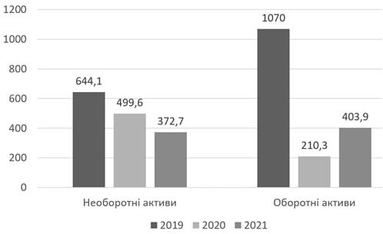

Рис. 2.3. Динаміка змін балансу активів ТОВ «Аламак-Транс» протягом
2019-2021 рр.

За дослідженням динаміки змін активів підприємства можна побачити різке падіння складу в період 2019-2020 рр. Ця подія обумовлена зниженням кількості запасів стосовно оборотних активів та зростанням зносу основних засобів стосовно необоротних активів. Згідно з динамікою простежується тенденція зменшення необоротних активів, що обумовлено збільшення зносу основних засобів.
Оборотні активи в період 2019-2020 рр. зменшилися на 80,3 %, що свідчить про зниження рівня ліквідності підприємства в довгостроковій перспективі. Однак протягом 2021 року кількість оборотних активів зросла на 92,1 % порівняно з результатами балансу на кінець 2020 року, що свідчить про зростання рівня незалежності у фінансовому плані та скорочення ризиків від фінансових вкладень підприємства.
«Важливою складовою оцінки фінансового стану підприємства є аналіз його активів, який здійснюється з метою формування оптимальної структури активів та забезпечення їх ефективного використання» [6, с. 15].

Проаналізуємо структуру активів ТОВ «Аламак-Транс» за період 2019-2021рр.
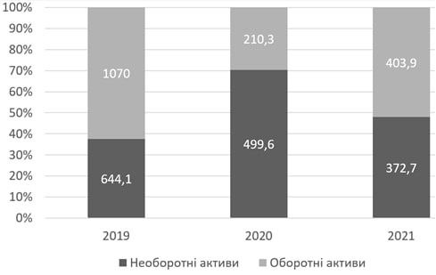
Рис. 2.4. Структура активів ТОВ «Аламак-Транс» в період 2019-2021 рр.

рр.
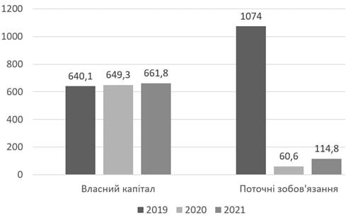
Рис. 2.5 Динаміка змін пасивів ТОВ «Аламак-Транс» в період 2019-2021 рр.
Спостереження за динамікою змін пасивів підприємства свідчать про наявність у 2019 році великої суми по іншим поточним зобов’язанням. На зменшення кількості поточних зобов’язань у 2020 та 2021 роках вплинула відсутність інших поточних зобов’язань, що має позитивний вплив на рівень фінансової керованості.
Аналогічно до процесу аналізу структури активів дослідимо структуру пасивів ТОВ «Аламак-Транс» в період 2019-2021 рр. (рисунок 2.6).

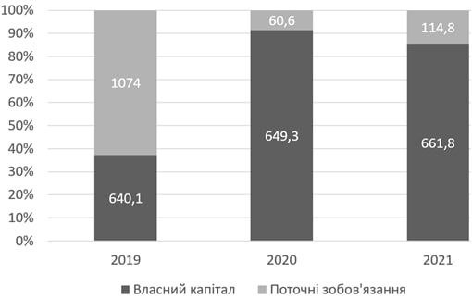
Рис. 2.6. Структура пасивів ТОВ «Аламак-Транс» в період 2019-2021 рр.
За отриманими результатами від аналізу структури пасивів підприємства виявлено, що у 2019 році більшу частку пасивів складали поточні зобов’язання (62,7 %). Баланс за 2020 та 2021 роки надає перевагу власному капіталу у структурі пасивів (91,5 % та 82,5 %).
Окремо відобразимо динаміку показників за звітом про фінансові результати ТОВ «Аламак-Транс» протягом 2019-2021

«Аламак-Транс» протягом 2019-2021 рр.
№ | Показник | Роки |  |  | Абсолютне відхилення 2021 р. до 2019 р. | Темп приросту 2021
№ | Показник | 2019 | 2020 | 2021 | Абсолютне відхилення 2021 р. до 2019 р. | Темп приросту 2021
1 | Чистий дохід підприємства | 8819,5 | 8737,5 | 5191,5 | -3628 | -41,1
2 | Витрати | (8769,2) | (8722,0) | (5175,7) | +3593,5 | +69,4
3 | Фінансовий результат до оподаткування | 50,3 | 15,5 | 15,8 | -34,5 | -68,6
4 | Чистий прибуток | 35,0 | 9,2 | 12,5 | -22,5 | -64,3

Проведемо попередній аналіз фінансових результатів ТОВ «Аламак-Транс» в зазначений вище період часу. Зробити це можна за допомогою відношення витрат до чистої виручки підприємства протягом року (розрахунок чистого доходу на 1 грн загальних витрат). Результати наведемо на рисунку 2.7.

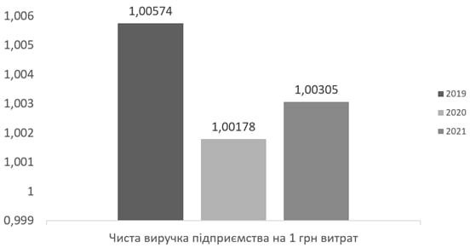
Рис. 2.7. Динаміка змін чистої виручки до 1 грн. витрат ТОВ «Аламак-Транс» протягом 2019-2021 рр.
Динаміка змін чистого доходу на 1 грн. витрат підприємства має несуттєві зменшення протягом всього періоду дослідження, що говорить про наявність необхідності оптимізації та удосконалення цінової політики та проведення перевірки стосовно товарної політики компанії.
Для обґрунтування оцінки фінансового стану ТОВ «Аламак-Транс» необхідно провести додаткові обчислення, які стосуються активів, пасивів та фінансових результатів підприємства.
«Оцінка фінансового стану на підприємстві становить інтерес для інвесторів, кредиторів, постачальників матеріально технічних ресурсів, державних органів управління і виробничих менеджерів» [12, с. 52].
Оцінка фінансового стану ТОВ «Аламак-Транс» буде проведено за наступними напрямками:
- оцінка фінансової стійкості підприємства;
- оцінка ліквідності підприємства;
- оцінка рентабельності підприємства;
- оцінка витрат підприємства.
«Фінансова стійкість – це інтегральна характеристика здатності підприємства як системи трансформувати фінансові ресурси з максимальною економічною вигодою і мінімальним ризиком» [6, с. 123].
Основне завдання, яке лежить в основі проведення аналізу фінансової стійкості є визначення рівня спроможності компанії адаптуватися до зміни зовнішніх та внутрішніх умов існування, які можуть впливати на фінансовий стан підприємства.
«Ліквідність – це здатність підприємства перетворювати свої активи в гроші для покриття необхідних платежів» [18, с. 85].
Проведення дослідження стосовно рівня та змін ліквідності підприємства полягає у порівнянні відповідних статей активів компанії, які групуються за ознаками ліквідності. Достовірна оцінка ліквідності дозволяє керівному персоналу підприємства приймати необхідні для розвитку управлінські рішення та створювати умови для збільшення ефективності подальшої роботи.
«Рентабельність – це відносний економічний показник, що характеризує ефективність виробництва та розраховується як відношення прибутку до витрат, тобто є нормою прибутку» [21, с. 189].
Визначення та аналіз показників рентабельності для підприємства є ознакою, яка характеризує рівень ефективності як загалом діяльності компанії, так і відповідно до її напрямків діяльності (виробнича, збутова, маркетингова, інвестиційна діяльність, тощо).
Отримані результати від оцінки витрат підприємства можуть бути використані менеджерами, керівним персоналом компанії задля подальшого збільшення ефективності використання ресурсів та для визначення різниці між плановим використанням ресурсів та їх фактичним значенням.
В таблиці 2.3 наведемо метод розрахунку показників основі даних балансу, які буде використано для визначення фінансового стану підприємства.

Таблиця 2.3. Відносні показники для оцінки фінансового стану
ТОВ «Аламак-Транс»
Група показників | Назва показника | Розрахунок (код рядка Балансу)
Фінансова стійкість підприємства | Коефіцієнт фінансової автономії | р. 1495 / р. 1900
Фінансова стійкість підприємства | Коефіцієнт фінансової залежності | р. 1900 / р. 1495
Фінансова стійкість підприємства | Коефіцієнт фінансового ризику | (р. 1595 + р. 1695 + р. 1665) / р. 1495
Фінансова стійкість підприємства | Коефіцієнт маневреності | (р. 1495 - р. 1095) / р. 1495
Фінансова стійкість підприємства | Коефіцієнт поточної заборгованості | р. 1695 / р. 1900
Ліквідність підприємства | Коефіцієнт покриття | р. 1195 / р. 1695
Ліквідність підприємства | Коефіцієнт швидкої ліквідності | (р. 1195 – р. 1100) / р. 1695
Ліквідність підприємства | Робочий капітал | р. 1195 – р. 1695
Ліквідність підприємства | Частка оборотних засобів в активах | р. 1195 / р. 1300
Рентабельність підприємства | Рентабельність активів | р. 2350 / р. 1300
Рентабельність підприємства | Рентабельність власного капіталу | р. 2350 / р. 1495
Рентабельність підприємства | Рентабельність реалізованої продукції | р. 2350 / р. 2000
Аналіз витрат підприємства | Собівартість реалізованої продукції на 1 грн. ч.доходу | р. 2050 / р. 2000
«Аналіз витрат підприємства необхідний для всебічної оцінці рівня, руху та структури витрат, їх впливу на діяльність підприємства, а також у обґрунтуванні управлінських рішень що для подальшої оптимізації витрат» [16, с. 15].
Проведемо розрахунки за наведеними вище показниками оцінки фінансового стану та визначимо їх динаміку (таблиця 2.4)

Таблиця 2.4. Динаміка основних індикаторів фінансового стану
рр.
 |  |  |  | Абсолютне відхилення 2021 р. до 2019 р. | Темп приросту 2021
Коефіцієнт фінансової автономії |  |  |  | 0,47 | 123,68
Коефіцієнт фінансової залежності |  |  |  | -1,47 | -55,68
Коефіцієнт фінансового ризику |  |  |  | -1,47 | -89,63
Коефіцієнт маневреності |  |  |  | 0,42 | 2100,00
Коефіцієнт поточної заборгованості |  |  |  | -0,47 | -75,81
Коефіцієнт покриття |  |  |  | 2,51 | 248,51
Коефіцієнт швидкої ліквідності |  |  |  | 2,64 | 800,00
Робочий капітал |  |  |  | 277,8 | 2458,41
Частка оборотних засобів в активах |  |  |  | -0,11 | -17,46
Рентабельність активів |  |  |  | 0 | 0,00
Рентабельність власного капіталу |  |  |  | -0,03 | -60,00
Рентабельність реалізованої продукції |  |  |  | -0,002 | -50,00
Собівартість реалізованої продукції на 1 грн. чистого доходу

Порівняння отриманих результатів розрахунку динаміки показників фінансової стійкості з нормативними значеннями показників вказує на негативний фінансовий стан підприємства протягом 2019 року. Аналіз результатів окремо обраних коефіцієнтів надає наступну інформацію:
1. За фінансовими результатами 2019 року показник фінансової автономії мав значення, що є меншим за нормативне (>0,5), а отже підприємство мало залежність від банківського кредитування. Протягом наступних 2020-2021 рр. значення коефіцієнту фінансової автономії знаходилось в нормативних рамках. Таким чином, залежність від зовнішніх джерел фінансування було ліквідовано.
2. За розрахунками коефіцієнту фінансової залежності ТОВ «Аламак-Транс» у 2019 році перебільшив нормативне значення (<2), що вплинуло на підвищення залежності підприємства від інвестування та кредитування. Протягом 2020-2021 рр. значення показника зменшилося та відповідало нормі.
3. Критичного значення у 2019 році набуває коефіцієнт фінансового ризику, що вказує на наявність великого обсягу позикових коштів у співвідношенні на 1 гривню власних коштів, які було вкладено до активів. Станом на 2020-2021 <0,5), що призводить до зниження ризиків вкладення грошей у компанію.
4. Протягом 2019-2021 рр. коефіцієнт маневреності жодного разу не відповідав нормативному стандарту (>0,5). Цей результат вказує на нестабільність функціонування підприємства. Проте динаміка змін результату розрахунків є позитивною, тому можна казати про збільшення рівня гнучкості підприємства стосовно використання власного капіталу.

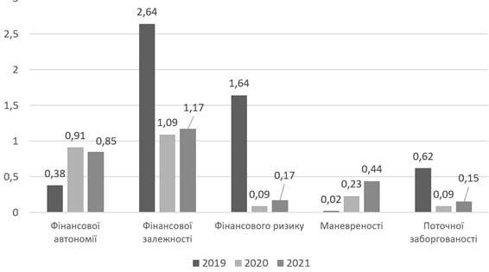
Рис. 2.8. Динаміка показників фінансової стійкості ТОВ «Аламак-Транс» за 2019-2021 рр.

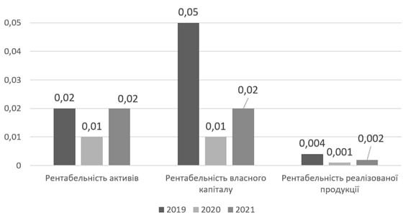
Рис. 2.9. Динаміка показників рентабельності ТОВ «Аламак-Транс» за 2019-2021 рр.

2.3. Комплексна оцінка управління фінансовою діяльністю ТОВ «Аламак-Транс»
Ефективне функціонування сучасного підприємства залежить прямим чином від рівня ефективності системи управління фінансовою діяльністю. Досягнення стабільності у фінансовій сфері потребує від керівництва підприємства забезпечувати високий рівень ліквідності, платоспроможності, дотримання фінансової незалежності.
За думкою економіста О. Шварца: «Управління фінансовою діяльністю підприємства – цілеспрямований процес постійного регулювання та управління структурою активів і пасивів банку, спрямований на забезпечення ефективності підприємства: оптимізації ризику та забезпечення достатнього рівня ліквідності» [40, с. 35].
Для проведення комплексної оцінки фінансової діяльності підприємства слід звернути увагу на інструментарій, який використовується зі стратегічної точки зору. До цих інструментів можна віднести:
- Проведення SWOT-аналізу;
- Аналіз портфеля підприємства;
- Аналіз фінансової стратегії;
- Аналіз факторів фінансового успіху підприємства;
- Аналіз чутливості підприємства.
- Матричні аналізи;
- Проведення PEST-аналізу.
Наведемо повний перелік стратегічних інструментів для оцінки управління фінансової діяльності на рисунку 2.10.

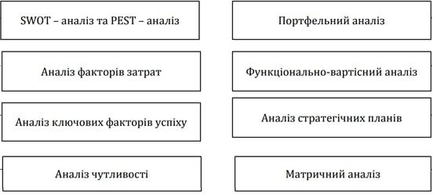

Рис. 2.10. Інструментарій стратегічного менеджменту, який застосовується для аналізу управління фінансовою діяльністю [24, с. 39]

Крім оцінки управління фінансовою діяльності зі стратегічної точки зору, використовують також більш типову методику – аналіз фінансового стану підприємства (фінансова стійкість, ліквідність, рентабельність).
Аналіз фінансово-господарської діяльності ТОВ «Аламак-Транс» показав, що протягом 2019 року підприємство мало відносно низький рівень фінансової стабільності, через наявність великої кількості запасів, що свідчить про спад активності підприємства. Крім цього, у 2019 році у порівнянні з 2020-2021 рр. підприємство мало велику залежність від короткострокових джерел фінансування. Це позитивно вплинуло на рентабельність капіталу в указаний період, але мало негативні наслідки стосовно ліквідності підприємства.
Наведемо ілюстрацію рівня рентабельності ТОВ «Аламак-Транс» протягом 2019-2021

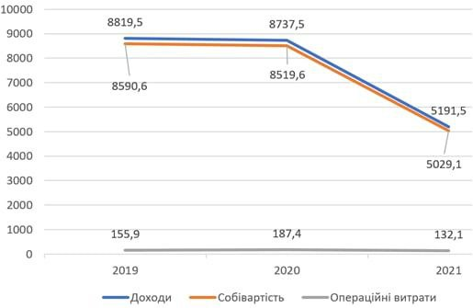
Рис. 2.11. Рівень рентабельності ТОВ «Аламак-Транс»

Наведена у пункті 2.2 кваліфікаційної роботи динаміка рентабельності власного капіталу, активів та виробництва доводить низький рівень ефективності управління фінансами ТОВ «Аламак-Транс».
Підвищені показники рентабельності власного капіталу у 2019 році свідчать про збільшення фінансової залежності підприємства від зовнішнього фінансування. А отже, підвищення коефіцієнту фінансової залежності протягом 2020-2021
Комплексна оцінка управління фінансовою діяльністю ТОВ «Аламак-Транс» також потребує залучення стратегічних методів аналізу – проведення SWOT-аналізу, для визначення перспективних напрямків удосконалення управління фінансовою діяльністю.
«SWОТ-аналіз є одним з найпоширеніших методів оцінки середовища – це групування факторів середовища функціонування підприємства на зовнішні й внутрішні, їх аналіз з позиції визначення позитивного чи негативного впливу на діяльність підприємства» [3, с. 23].
Використання SWOT-аналізу для оцінки стану системи управління фінансовою діяльністю ТОВ «Аламак-Транс» необхідне для визначення потенціальній можливостей та загроз, які викликані слабкими або сильними сторонами сфери діяльності підприємства. SWOT-аналіз системи управління фінансовою діяльністю ТОВ «Аламак-Транс» наведено в таблиці 2.5.

Таблиця 2.5. SWOT-аналіз системи управління фінансовою діяльністю
ТОВ «Аламак-Транс»
Сильні сторони | Слабкі сторони
1. Розвинена структура бухгалтерського та фінансового відділу;  2. Високий рівень управління заборгованостями та кредитами;  3. Наявність висококваліфікованого персоналу | 1. Відсутність служби аудиту всередині підприємства  2. Відсутність сформованої стратегії фінансового управління;  3. Недостатній рівень контролю за витратами та відсутність системи оптимізації витрат;
Можливості | Загрози
1. Перспектива розширення ринку автоперевезень;  2. Запровадження та використання інноваційних технологій управління за фінансовим обліком;  3. Оптимізація процесів управління ліквідністю та кредитними ризиками; | 1. Зміна податкового законодавства;  2. Зміна валютних курсів та підвищення ризиків економічної нестабільності;  3. Потреба у інвестуванні через зростання рівня технологічного прогресу

Проведений SWOT-аналіз надає повну інформацію про сильні сторони та можливості ТОВ «Аламак-Транс» в контексті управління фінансовою діяльністю. Ці аспекти дозволять зменшити вплив зовнішніх загроз, а також зменшити внутрішній тиск з боку слабких сторін.
Наприклад, недостатній рівень контролю за витратами можна подолати завдяки використанню потенціалу висококваліфікованого персоналу, якому необхідно буде надати об’єктивний перелік проблем та завдань для збільшення ефективності їх роботи.
Таким чином, в ході проведеного аналізу системи управління фінансовою діяльністю ТОВ «Аламак-Транс» було виявлено ряд проблем, які стосуються з неефективним використанням ресурсів, неналежного контролю за витратами та відсутністю стратегії фінансового управління з боку керівників.

2.4. Оцінка та аналіз ефективності маркетингової стратегії ТОВ «Аламак-Транс»
Проаналізуємо маркетингову діяльність ТОВ «Аламак-Транс». Управління маркетингом. ТОВ «Аламак-Транс» організувала відділ маркетингу доволі недавно. Головна мета відділу маркетингу полягає в тому, щоб забезпечити максимальний обсяг прибутку, де фактором досягнення мети є задоволення попиту. Також необхідним є досягнення проміжних цілей:
- задоволення вимог споживачів;
- досягнення переваги над конкурентами, − щорічний 10%-й темп зростання продажів.
Відповідно до існуючих цілей на ринок слід виводити тільки такий товар (послугу), який буде конкурентоспроможним. З цією метою підприємство розглядає свої послуги як перевізника, активно пристосовуючи свої послуги до існуючих, що ще важливіше перспективним вимогам різних споживачів. Так як на ринку підприємство стикається з протидією конкурентів, то слід систематично вивчати їх діяльність, пропоновані ними послуги, стратегію і фактори впливу на покупця. Нарешті, оскільки потрібний постійний активний вплив на отримувача послуг, підприємство повинно в повній мірі використовувати заходи щодо формування збуту і вживати всіх заходів для успішної роботи збутової мережі. На поточний момент організаційна структура відділу маркетингу ТОВ «Аламак-Транс» має наступний вигляд (рис. 2.12)
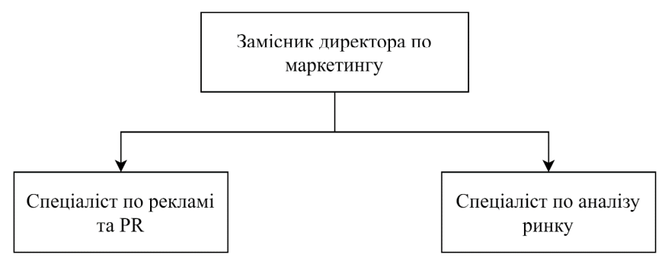

Рис. 2.12. Організаційна структура відділу маркетингу
ТОВ «Аламак-Транс»

До основних напрямів діяльності служби маркетингу ТОВ «Аламак-Транс» можна віднести наступні напрямки маркетингової діяльності:
- організація проведення маркетингових досліджень;
- аналіз кон'юнктури ринку (конкуренти, споживачі, постачальники);
- аналіз комерційної діяльності підприємства (динаміка продажів, замовлень, рекламацій);
- організація рекламної діяльності;
- організація виставкової діяльності.
В рамках першого напряму за останні 3 роки були проведені наступні заходи. Блок маркетингових досліджень перекривався відділом маркетингу ТОВ «Аламак-Транс» за рахунок звернення до послуг аутсорсингових компаній, що спеціалізуються на проведенні маркетингових досліджень.
Власними силами проводилось 2 рази в рік анкетування потенційних споживачів. Динаміка витрат на маркетингові дослідження ТОВ «Аламак-Транс» за останні 3 роки представлена на рисунку 2.13.
Як показують дані діаграми, зображеної на рисунку 2.13, в середньому річні витрати на маркетингові дослідження ТОВ «Аламак-Транс» за досліджуваний період складають 72 666, 00 грн..
В основному, використовувалися наступні види реклами:
- поліграфічна продукція;
- сувенірна продукція;
- спеціалізовані журнали;
- зовнішня реклама;
- інтернет-реклама, реклама на радіо, реклама на міському телебаченні.

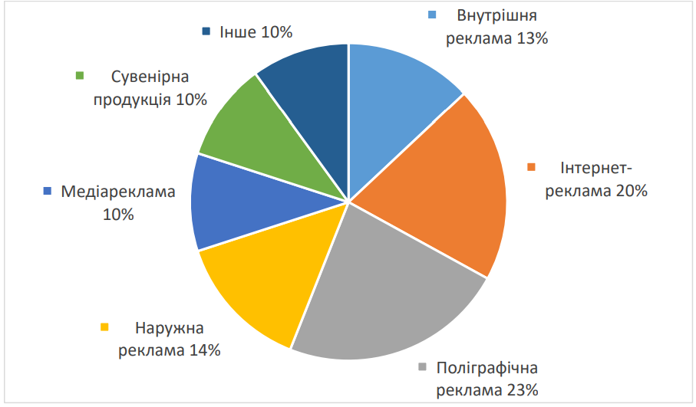
Рис. 2.13. – Структура рекламного бюджету ТОВ «Аламак-Транс» за 2019 рік.

Представлена організація керується такими принципами в області маркетингу:
1. Ретельний облік потреб, стану і динаміки попиту і ринкової кон'юнктури при прийнятті економічних рішень;
2. Створення умов для максимального пристосування до вимог ринку, до структури попиту;
3. Вплив на ринок, на покупця за допомогою всіх доступних засобів.
Можна зробити висновок, що програма просування ТОВ «Аламак-Транс» вимагає вдосконалення. В наш час потрібно приділяти максиму уваги просуванню в інтернеті. Звичайно, реклама у місцевих ЗМІ, радіо та зовнішня реклама також є правильними напрямками, але основний рушійний механізм зараз – це інтернет. Також потрібно звернути увагу на формування позитивного іміджу підприємства, так як одними із найбільш впливових джерел інформації для людей є власний досвід та рекомендації знайомих та друзів.

РОЗДІЛ 3
СИСТЕМА ЗАХОДІВ УДОСКОНАЛЕННЯ МАРКЕТИНГОВОЇ СТРАТЕГІЇ ТОВ «АЛАМАК-ТРАНС»

3.1. Застосування технологій Інтернет-маркетингу в процесі формування маркетингової стратегії підприємства
Проведений у підрозділі 2.3 аналіз зовнішнього та внутрішнього середовища ТОВ «Аламак-Транс» дозволив виявити слабкі сторони та загрози для підприємства. Крім цього, проведена оцінка конкурентних переваг дала більш точне розуміння про наявність проблем у діяльності підприємства. Зокрема усі проблеми стосуються нестачі кваліфікованого персоналу в різних підрозділах підприємства, а також неможливість проводити ефективну політику управління кадрами.
Також у підприємства є суттєві недоліки в стратегічному управлінні фінансами, що впливає на можливість генерувати доходи, забезпечувати себе фінансовими ресурсами.
Визначення напрямків розвитку стратегічного управління передбачає створення стратегії стосовно окремих факторів в діяльності підприємства, що наразі мають суттєві проблеми та впливають на подальший розвиток підприємства.
Побудова стратегії передбачає визначення місії та цілей. Основною місією ТОВ «Аламак-Транс» є максимізація прибутку та залучення висококваліфікованого персоналу для розвитку підприємства.
На цій стадії доцільно використовувати такі технології Інтернет-маркетингу як діагностику веб-сайтів, Google Analytics, SEM (search engine marketing) та SMM (social media marketing). Досліджувана стадія управління реалізацією проекту передбачає Webаналітику, яка призначена для проведення діагностики всіх виконаних дій та виявлення перспектив і можливостей подальшого розширення ринку надання послуг ТОВ «Аламак-Транс».
Впровадження цієї стратегії розвитку персоналу для ТОВ «Аламак-Транс» може мати кілька позитивних наслідків і переваг:
1. Покращення утримання працівників. Зосередившись на професійному розвитку, лідерському зростанні та залученні працівників, компанія може створити позитивне робоче середовище, яке сприятиме задоволенню роботою та лояльності. Це може призвести до підвищення рівня утримання працівників, зменшення витрат на плинність кадрів та забезпечення стабільної та досвідченої робочої сили.
2. Покращення навичок та досвіду. Інвестиції в програми професійного розвитку та сертифікації можуть покращити навички та досвід водіїв і фахівців з логістики. Наявність навичок та досвід дозволить покращити якості послуг, підвищення ефективності та рівня задоволеності клієнтів.
працівники також можуть підвищити довіру до компанії, вирізняючи її серед конкурентів.
3. Потужний лідерський конвеєр. Розвиток потужного лідерського резерву за допомогою навчання, ідентифікації та планування наступництва забезпечує наявність кваліфікованих лідерів для заміщення ключових посад. Наявність лідерський якостей у персонала допомагає підтримувати операційну безперервність, сприяє ефективному прийняттю рішень та формує культуру розвитку лідерства в організації.
4. Підвищення залученості та добробуту працівників. Сприяння залученості та благополуччю співробітників за допомогою таких ініціатив, як опитування задоволеності, оздоровчі програми та заходи з визнання заслуг, може підвищити моральний дух, мотивацію та продуктивність. Залучені та здорові працівники з більшою ймовірністю будуть докладати більше зусиль, що призведе до покращення обслуговування клієнтів та загальної ефективності організації.
5. Конкурентна перевага. Інвестуючи в розвиток персоналу, автотранспортна компанія може диференціювати себе від конкурентів на ринку. Маючи висококваліфіковану та зацікавлену робочу силу, компанія може пропонувати кращі послуги, краще задовольняти потреби клієнтів і розвивати довгострокові відносини з ними. Отже, такі зміни призведуть до підвищення лояльності клієнтів і посилення конкурентної позиції в галузі.
6. Економія витрат: Спрямованість стратегії на покращення утримання працівників, підвищення їхньої кваліфікації та ефективності може призвести до скорочення витрат компанії. Зменшення плинності кадрів знижує витрати на підбір та навчання персоналу, а підвищення кваліфікації та ефективності дозволяє оптимізувати використання ресурсів і мінімізувати операційні витрати.
7. Адаптивність до змін у галузі: Акцент стратегії на постійний розвиток і постійне відстеження галузевих тенденцій готує компанію до адаптації до змін і викликів у галузі вантажоперевезень. Така гнучкість дозволяє компанії використовувати нові можливості та долати потенційні перешкоди, зміцнюючи свою конкурентну позицію.
Реалізація цієї стратегії розвитку фінансової діяльності може мати кілька позитивних наслідків та переваг для ТОВ «Аламак-Транс»:
1. Підвищення прибутковості. Стратегія має на меті підвищити маржу чистого прибутку на 15 % протягом п'яти років. За рахунок скорочення операційних витрат, оптимізації оборотності активів та покращення управління грошовими потоками компанія може досягти вищої прибутковості. Впровадження такої стратегії призведе до збільшення фінансових ресурсів для зростання, інвестицій та реінвестицій у бізнес.
2. Підвищення фінансової стійкості. Завдяки таким цілям, як зменшення співвідношення боргу до власного капіталу, досягнення коефіцієнта поточної ліквідності не менше 2,0 та створення грошових резервів, компанія може зміцнити свою фінансову стабільність. Підвищення фінансової стійкості забезпечує захист від несподіваних викликів і покращує здатність виконувати фінансові зобов'язання. Покращена фінансова стабільність також може підвищити кредитоспроможність компанії та покращити доступ до вигідних варіантів фінансування.
3. Підвищення ефективності та контроль витрат. Зосередженість на підвищенні фінансової ефективності може призвести до економії коштів та оптимізації використання ресурсів. Скорочуючи операційні витрати, оптимізуючи процеси та контролюючи витрати, компанія може працювати більш ефективно, максимізуючи свою прибутковість. Ефективність також може дозволити компанії пропонувати конкурентоспроможні ціни та утримувати сильні позиції на ринку.
4. Оптимальна структура капіталу. Стратегія наголошує на оцінці та оптимізації структури капіталу шляхом досягнення оптимального співвідношення боргу до власного капіталу та впровадження стійкої дивідендної політики. Досягнувши правильного балансу між боргом і власним капіталом, компанія може мінімізувати фінансові ризики та забезпечити ефективне використання капіталу. Оптимізація структури капіталу призведе до покращення фінансової гнучкості, кращого контролю над фінансовими зобов'язаннями та підвищення довіри інвесторів.
5. Конкурентна перевага. Впровадження цієї стратегії може посилити конкурентну позицію автотранспортної компанії. Підвищуючи прибутковість, фінансову стабільність та ефективність, компанія може пропонувати конкурентні ціни, інвестувати в технології та модернізацію обладнання, а також залучати висококваліфіковані кадри. Сильна фінансова позиція також може дозволити компанії скористатися можливостями зростання, розширити свою присутність на ринку та ефективно конкурувати з конкурентами.
6. Довіра інвесторів та партнерство. Досягнення фінансових цілей, окреслених у стратегії, може підвищити довіру інвесторів та залучити потенційних партнерів. Стабільні фінансові показники та стабільність можуть зробити компанію привабливим об'єктом для інвестицій та сприяти створенню стратегічних альянсів.
Загалом, реалізація цієї стратегії розвитку фінансової діяльності може призвести до підвищення прибутковості, зміцнення фінансової стабільності, підвищення ефективності, оптимальної структури капіталу та посилення конкурентних позицій автотранспортної компанії. Це позиціонує компанію для сталого зростання, дозволяє ефективно управляти ресурсами та підвищує її здатність адаптуватися до мінливої ринкової динаміки.
Для оцінки критеріїв перспектив росту необхідно:
1. Навички та розвиток співробітників. Оцінити перспективи зростання на основі прогресу, досягнутого в розвитку навичок і компетенцій співробітників. Оцінити, чи призвели ініціативи з розвитку персоналу до формування більш кваліфікованої та здібної робочої сили, здатної відповідати на майбутні виклики та сприяти зростанню компанії.
2. Залучення та утримання працівників. Виміряти вплив стратегії розвитку персоналу на рівень залученості та утримання працівників. Проаналізувати, чи призвела стратегія до підвищення рівня задоволеності працівників, посилення мотивації та зменшення плинності кадрів, що свідчить про позитивну траєкторію зростання.
3. Фінансові показники та прибутковість. Оцінити перспективи зростання на основі показників фінансової діяльності. Визначити, чи призвели впроваджені фінансові стратегії до підвищення прибутковості, збільшення доходів та оптимізації витрат, що свідчить про позитивну перспективу майбутнього зростання та фінансової стабільності.
4. Конкурентоспроможність на ринку та задоволеність клієнтів. Вивчити вплив кадрової та фінансової стратегій на конкурентну позицію компанії на ринку. Проаналізувати, чи посилили ці стратегії здатність компанії залучати та утримувати клієнтів, надавати високоякісні послуги та здобувати конкурентну перевагу над конкурентами.
Проте слід пам’ятати і про можливі негативні відгуки.
Зазначені інструменти під час управління проектами розвитку ТОВ «Аламак-Транс» за кваліфікованого підходу до їх застосування мають подвійний позитивний ефект: зменшуючи витрати на рекламні заходи, вони спроможні залучити нових клієнтів, що сприяє розширенню ринку надання автопослуг та збільшенню прибутку у перспективі.
На базі проведеного дослідження, нами був сформований маркетинговий бюджет на 2023 рік для ТОВ «Аламак-Транс» – він складає 613000 грн.

Таблиця 3.1. Порівняння маркетингових бюджетів ТОВ «Аламак-Транс»
Інструмент | Мета | Вартість, грн.
Діагностика вебсайтів | Аналіз ринкової ситуації та діяльності конкурентів для вибору оптимального напрямку маркетингової стратегії. | 2021 рік | 2022  рік
Діагностика вебсайтів |  | 44400 | 35000
Google Analitics | Дозволяє перевірити стан індексування, створити детальну статистику аудиторії сайту та оптимізувати видимість своїх вебсторінок | 65500 | 70000
SEM (search engine marketing) | Комплекс заходів, спрямованих на підвищення позицій сайту в пошукових системах за допомогою платної реклами. Дає можливість залучати клієнтів через соціальні мережі, різні пошукові системи, аналізуючи при цьому їх вподобання. |  | 40000
SMM (social media marketing) | Комплекс заходів щодо використання соціальних медіа як каналів для просування компаній та забезпечення її іміджу. | 40000 | 65000
SEO (search engine optimization) | Оптимізація та налагодження видачі інформації про компанію у мережі Інтернет. Метою SEO є підвищення релевантності сторінок і позицій в органічній видачі. |  | 20000
Landing Page | Веб-сторінка, основним завданням якої є збір контактних даних цільової аудиторії. Використовується для посилення ефективності реклами, збільшення аудиторії |  | 35000
SMS (short message service) | Це коротке текстове повідомлення, що відправляється абонентам стільникових операторів. Слугує інструментом зв'язку з клієнтами без використання Інтернету |  | 25000
СМС маркетинг | Дозволяє сповістити безліч споживачів про нову продукцію у зручний як для підприємства, так і для споживачів спосіб. |  | 10000
Мобільна відеореклама | Вона надає цільовий рекламний контент, спеціально розроблений для смартфонів, і представлений в різних форматах, включаючи мобільний Інтернет, рекламу в додатках і багато іншого. |  | 60000
Account based marketing | Стратегічного підходу до роботи з обраними ключовими клієнтами, включно з стратегічними, включає підтримку взаємодій на всьому життєвому циклі клієнта, використовуючи маркетинговий інструментарій для поліпшення всього споживчого досвіду |  | 55000
Вебінари | Можливіть поспілкуватись з клієнтами у реальному часі, та донести до них інформацію, яка потребує детального роз’яснення |  | 35000
Онлайн виставки | Зімітувати реальну виставку продукції, з можливістю детально оцінити товар та проконсультуватись з менеджером. |  | 35000
Форуми | Допомагає клієнтам поділитися досвідом використання продуктів підприємства, або співпраці з ним. |  | 35000
Аналіз KPI | Оцінка відповідності фактичних результатів заздалегідь установленим значенням показників ефективності |  | 28000
Моніторинг | Надає змогу виявити динаміку змін, зацікавленості клієнтів, збільшення продажів, і дозволить зрозуміти |  | 40000
Поліграфічна та наружна реклама | Сповістити і залучити нових клієнтів в офлайн режимі. |  | 25000
Разом |  | 557144 | 613000
Підсумовуючи результати проведеного аналізу можна зробити висновок, що ТОВ «Аламак-Транс» необхідно направити вектор руху в сторону нових технологій та використати всі переваги інтернет-маркетингу, щоб збільшити свою клієнтську базу.
Наш світ уже давно перейшов з офлайн-режиму в режим онлайн. Сьогодні будь-який власник смартфона може оперативно знайти будь-яку інформацію, а потім моментально нею поділитися з тисячами інших людей. Враження про компанію, її продукти і послуги у споживачів формується вже на етапі ознайомлення з її сайтом або сторінкою в соцмережах.
Згідно з останнім звітом Digital trends, люди щодня витрачають в середньому 6 годин і 42 хвилини на інтернет. Іншими словами, кожна людина проводить в глобальній мережі більше 100 днів на рік. Якщо раніше доводилося витрачати величезні гроші на телерекламу і білборди, то зараз досить запустити значно дешевшу рекламну кампанію в інтернеті. Процес комунікації між компаніями та споживачами майже повністю переходить в онлайн-режим.
Нова маркетингова стратегія для ТОВ «Аламак-Транс» – діджиталізація процесу комунікації та надання послуг.
Дана маркетингова стратегія дозволить збільшити рівень лояльності клієнтів та підвищить доходи компанії. Налагодивши нові канали зв’язку зі своїми клієнтами компанія зможе не тільки покращити рівень якості наявних послугуй, а й знайти нові можливості для росту і розвитку.
Використання сучасних digital-технологій в тій чи іншій мірі потрібно кожному виду бізнесу, – це очевидно. Необхідний мінімум для будь-якої компанії зараз - це наявність власного сайту. Ті компанії, які хочуть зробити ще один крок ближче до клієнтів, можуть також зайнятися розробкою мобільного додатку або чатботу і використовувати інші канали просування, - і це насправді може вивести їх на новий рівень.
Для того, щоб бізнес розвивався і приносив прибуток, важливо розуміти, що компанія робить і для кого. Необхідно досліджувати межі діяльності, вивчати потреби клієнтів і стратегію конкурентів. Якщо в компанії немає значимої мети, місії, довіри, яка має широкий розголос серед споживачів і громадськості в цілому, то якими б міцними не були позиції компанії на ринку – ефективного результату не чекайте. Якщо компанія вирішила вивести свій бізнес на новий рівень, то важливо розуміти, що буде нелегко і потрібно бути готовим до масштабних змін.

3.2 Рекомендації щодо діджиталізації процесу комунікації та надання послуг для клієнтів дилерського центру
Автоматизація робочих процесів, спрощення комунікації всередині компанії, побудова взаємин з клієнтами – це необхідність для кожного бізнесу. Реалізувати їх допомагає CRM система. Вона збільшує прибуток, знижує витрати і спрощує ведення бізнесу.
CRM система – це програмне забезпечення, що допомагає контролювати взаємини з клієнтами. Вона допомагає створювати звіти, контролювати всі бізнес процеси, отже, покращувати їх і підвищувати рівень продажів [49]. А без неї як? Менеджери з продажу ведуть свої записи, як їм зручно. Можливо, взагалі не ведуть. Контроль дзвінків не здійснюється, і компанія не може проконтролювати ефективність роботи. Не враховуються вхідні дзвінки, джерела трафіку і багато інших чинників. У підсумку, компанія може підрахувати тільки облік реальних угод.
У багатьох сферах бізнесу цього недостатньо. Програма CRM – це набір рішень, які створюють середовище для повного контролю над бізнес-процесами. Вона створює єдину базу клієнтів, допомагає контролювати якість роботи відділу продажів, відстежує трафік і створює повну статистику і облік. Як наслідок, можливість аналізувати бізнес, створювати плани і стратегії, налагоджувати ефективний маркетинг і покращувати позиції бренду.
За своєю суттю, будь-який спосіб обліку можна назвати CRM. Навіть записи на папірці або в таблиці Excel. Але якісна система управління взаємовідносинами з клієнтами включає набір функцій, має високий рівень безпеки і зрозумілий інтерфейс. Впровадження подібних програм дозволить значно розширити потенціал компанії і збільшити дохід. Витрати також знижуються, як і навантаження на відділ продажів. Деякі процеси автоматизуються. Це лише мала частина можливостей, що відкриваються після впровадження CRM.
Давайте докладніше:
Для визначення оцінки кожного критерію необхідно:
1. Виконання та впровадження. Оцінити здатність компанії ефективно виконувати та впроваджувати кадрову та фінансову стратегії. Оцінити, чи наявні необхідні ресурси, системи та процеси для підтримки успішної реалізації стратегій у визначені терміни.
2. Відстеження та вимірювання ефективності. Створити надійні системи відстеження та вимірювання ефективності для моніторингу прогресу та результатів реалізації стратегій. Регулярно оцінювати та аналізувати ключові показники ефективності, пов'язані з розвитком персоналу та фінансовими показниками, щоб оцінити ефективність та успішність стратегій.
3. Адаптивність та гнучкість. Оцінити здатність компанії адаптуватися та реагувати на мінливу динаміку ринку та нові можливості. Оцінити, чи забезпечили стратегії гнучкість і маневреність в організації, щоб за необхідності скоригувати курс і скористатися новими можливостями для зростання і вдосконалення.
4. Узгодження та підтримка зацікавлених сторін. Забезпечити узгодження та підтримку з боку ключових зацікавлених сторін, включаючи працівників, керівництво, інвесторів та клієнтів. Оцінити, чи отримали стратегії підтримку та залучення відповідних зацікавлених сторін, оскільки їхня підтримка та прихильність є критично важливими для успішної реалізації та досягнення бажаних результатів.
5. Управлінням робочим часом Ефективний контроль робочого часу дозволяє налагодити роботу всередині компанії, оптимізувати багато процесів і зрозуміти, від чого варто відмовитися, що додати і як поліпшити роботу всієї компанії. Ведення протоколу роботи в програмах допоможе створити розклад, графіки робіт, планування справ. Керівництво зможе контролювати і оптимізувати роботу співробітників, стежити за ефективністю та завантаженістю.
6. Оптимізація комунікацій усередині компанії Одна з великих проблем компаній полягає в побудові комунікації всередині компанії. Через це відбуваються плутанини, збої, не виконується ряд поставлених завдань. Підвищити ефективність роботи можна за рахунок створення єдиної системи для обміну інформацією. При цьому всі дані зберігаються, ніхто не втратить повідомлення або не пропустить дзвінок. Крім того, легко організувати автоматичний розподіл обов'язків, налаштувати логіку роботи всередині компанії.
7. Аналітичні можливості CRM-системи. Глибокий аналіз інформації – важливий і цінний фактор, що допомагає збільшити зростання і прибутковість компанії. Система управління взаємовідносинами з клієнтами може відстежувати ключовий показник діяльності, створює аналітичні графіки і форми, які допомагають вирішити бізнесзавдання і отримати докладну інформацію про роботу компанії [50].

ВИСНОВКИ

Стратегічне управління розвитком автотранспортного підприємства є надзвичайно важливим заходом, який безпосередньо впливає на його зростання, конкурентоспроможність та довгостроковий успіх. У цьому дослідженні ми розглянули ключові аспекти та принципи стратегічного управління, характерні для автотранспортної галузі. Вивчивши теоретичні основи, проаналізувавши конкретні приклади та запропонувавши стратегічні напрямки, було отримано цінне розуміння ефективних стратегій організаційного розвитку.
Дослідження підкреслило важливість стратегічного управління у вирішенні проблем і використанні можливостей, з якими стикаються автотранспортні підприємства в сучасних економічних умовах. Ретельно розглядаючи внутрішні та зовнішні фактори, що формують галузь, організації можуть сформулювати та впровадити стратегії, які оптимізують ресурси, підвищують операційну ефективність та покращують їхнє позиціонування на ринку. Крім того, узгодження стратегічних цілей із загальним баченням підприємства забезпечує цілеспрямований і скоординований підхід до розвитку.
Вплив ефективного стратегічного управління на розвиток автотранспортних підприємств є значним. Впроваджуючи запропоновані стратегічні напрямки, організації можуть відчути різні переваги, включаючи підвищення операційної ефективності, поліпшення фінансових показників, підвищення рівня задоволеності клієнтів, зміцнення відносин із зацікавленими сторонами та посилення конкурентних позицій на ринку. Крім того, інвестиції у розвиток співробітників та формування культури інновацій дозволяють організаціям сформувати талановиту робочу силу, здатну забезпечити стійке зростання.
Таким чином, стратегічне управління розвитком автотранспортного підприємства має вирішальне значення для його зростання і стійкості. Завдяки прийняттю ефективних стратегій організації можуть оптимізувати свої ресурси, реагувати на динаміку ринку та досягати своїх довгострокових цілей. Застосовуючи ці стратегії та використовуючи галузеві знання, автотранспортні підприємства можуть скористатися можливостями, подолати виклики та зарекомендувати себе як успішних і стійких гравців у динамічному середовищі автотранспортної галузі.
Завдяки комплексному аналізу діяльності ТОВ «Аламак-Транс», включаючи вивчення його організаційних характеристик, фінансового стану та зовнішнього середовища, ми визначили сфери для вдосконалення та запропонували стратегічні напрямки для покращення управління розвитком компанії. Ці напрямки охоплюють різні аспекти, такі як операційна ефективність, фінансові показники, задоволеність клієнтів і розвиток співробітників. Запропоновані стратегії покликані відповідати довгостроковим цілям організації та забезпечити її стійку конкурентну позицію в автотранспортній галузі.
Результати дослідження підкреслюють важливість врахування як внутрішніх, так і зовнішніх факторів при формулюванні та реалізації стратегічних ініціатив розвитку. Розуміючи організаційні характеристики та фінансовий стан ТОВ «Аламак-Транс», виникла можливість проаналізувати його сильні та слабкі сторони, можливості та загрози. Аналіз забезпечив міцну основу для рекомендацій щодо конкретних покращень у ключових сферах, таких як оптимізація операційних процесів, вдосконалення практики фінансового управління та використання новітніх технологій.
Запропоновані стратегічні напрямки пропонують дорожню карту для покращення загального управління розвитком підприємства в рамках ТОВ «Аламак-Транс». Зосередившись на цих напрямках і впроваджуючи запропоновані стратегії, компанія може розраховувати на численні переваги. До них відносяться підвищення операційної ефективності, збільшення прибутковості, підвищення рівня задоволеності клієнтів, зміцнення відносин із зацікавленими сторонами та посилення конкурентної позиції в галузі. Крім того, інвестуючи в розвиток співробітників і сприяючи культурі інновацій, компанія може сформувати талановиту робочу силу і забезпечити свою здатність адаптуватися до майбутніх викликів і можливостей.
Висновки, отримані в результаті цього дослідження, мають ширше значення для автотранспортної галузі в цілому. Ділячись найкращими практиками та практичними рекомендаціями, це дослідження робить свій внесок у розвиток практики стратегічного управління в галузі. Політики, фахівці галузі та дослідники можуть використовувати ці висновки для стимулювання позитивних змін, заохочення інновацій та оптимізації розвитку автотранспортних підприємств в умовах мінливої ринкової динаміки та очікувань клієнтів.
Отже, стратегічне управління відіграє важливу роль у розвитку автотранспортних підприємств. Завдяки вивченню теоретичних основ, аналізу діяльності ТОВ «Аламак-Транс» та пропозиції стратегічних напрямків, це дослідження пролило світло на ефективні стратегії для досягнення сталого зростання та конкурентоспроможності. Застосовуючи ці стратегії та адаптуючись до мінливого бізнес-середовища, автотранспортні підприємства можуть позиціонувати себе для довгострокового успіху та сприяти загальному розвитку галузі.

СПИСОК ВИКОРИСТАНИХ ДЖЕРЕЛ
- Андрушкевич З.М. Діджиталізація – дієвий інструмент комунікативної політики підприємства в період пандемії COVID-19 / З.М. Андрушкевич, В.М. Нянько, О.В. Сітарчук // Вісник Хмельницького національного університету. – 2020. – № 5. – С. 15-18.
- Армстронг Гарі, Котлер Філіп. Маркетинг. Загальний курс 5-те видання: Пер. з англ.: Уч. пос. -М.: Видавничий дім «Вільямс» 2011 -608с.
- Бoжoк А. Тенденції цифрового маркетингу: інструменти залучення споживачів. Проблеми і перспективи економіки та управління. – 2020. – № 4 (24). – С. 27-32.
- Бариляк О. В. Аналіз ринку кондитерських виробів та удосконалення рецептурного складу вафельних трубочок у технології виробництва безглютенової продукції. Таврійський науковий вісник № 2. – С. 21-27. UPR: http://journals.ksauniv.ks.ua/index.php/tech/article/view/16/15 (дата звернення 05.05.2023).
- Березенко В.В. Перший етап активізації розвитку наукового знання про паблік рилейшнз в Україні (1991-1996 рр.) Поліграфія і видавнича справа. 2014. № 3. С. 68-72.
- Бех О. В. Використання сучасних маркетингових інструментів у діяльності торговельного підприємства. Збірник тез доповідей ХХ міжнар. наук.-практ. конф. «Проблеми планування в ринкових умовах» 28-30 жовтня 2021 р., м. Хмельницький. – Хмельницький: ХНУ, 2021. – С. 105-106.
- Білан О. Аналітична оцінка стану кондитерської галузі України та її інвестиційних перспектив. UPR: http://dspace.wunu.edu.ua/bitstream/316497/5486/1/Білан%20О..pdf (дата звернення 04.04.2023).
- Бітрікс 24. Тарифи. UPR : https://www.bitrix24.ua/?p=329054 (дата звернення 04.04.2023).
- Брадулов П. О. Процес управління інтернет-маркетингом у сучасному інформаційному середовищі. Наукова періодика КНЕУ. Економіка та підприємництво. – 2020. – № 44. – С. 66-81.
- Васильців Н. М. Цифровий маркетинг як складник перспективного напряму розвитку індустрії 4.0. Науковий погляд: економіка та управління. – 2019. – № 2. – С. 35-40.
- Вдовічена О. Г. Аналіз сучасного стану та перспективи розвитку української кондитерської галузі у вітчизняному та міжнародному вимірі. Економіка та управління національним господарством. – 2019. – Випуск ІIІ-IV (75-76). – С. 10-22.
- Віннікова І. І. Особливості використання інструментів SMM у маркетинговій діяльності українських підприємств. Економічний вісник НТУУ «Київський політехнічний інститут». – 2017. – № 14. UPR : http://ev.fmm.kpi.ua/article/view/108736(дата звернення 01.03.2023).
- Воронін А. В. Проблеми та перспективи розвитку кондитерської галузі України. Вісник соціально-економічних досліджень. – 2019. – № 2-3 (70-71). – С. 198-207.
- Гуменна О. В. Сучасні інструменти цифрового маркетингу в системі інтегрованих маркетингових комунікацій. Наукові записки НаУКМА. Економічні науки. – 2016. – Том 1. – Випуск 1. – С. 48-53.
- Головчук Ю. О. Маркетингова домінанта розвитку конкурентних переваг підприємства в умовах інформаційної економіки. Вісник Хмельницького національного університету. Економічні науки. – 2017. – № 3. – Т. 1. – С. 69-73.
- Донцул А. Аналіз ринку кондитерських виробів України: проблеми та перспективи розвитку.UPR :
http://n-visnik.oneu.edu.ua/collections/2018/257/pdf/67-84.pdf (дата звернення 03.04.2023).
17. Жосан Г. Стан розвитку діджиталізації в Україні. Економічний аналіз. – 2020. – Том 30. – № 1. – Частина 2. – С. 44-52.
18. Загричанська А. В. Аналіз сучасного кондитерського ринку України. Актуальні проблеми економіки та управління. – 2021. – № 15. UPR : http://ape.fmm.kpi.ua/article/view/226703 (дата зверненя 04.04.2023).
19. Земляков І. С. Аналіз маркетингової діяльності оптових торговельно-посередницьких підприємств. Електронний журнал Ефективна економіка. – 2010. – № 11. UPR: http://www.economy.nayka.com.ua/?op=1&z=458 (дата зверненя 24.04.2023)..
20. Іванова З. О. Особливості маркетингової комунікаційної діяльності підприємства з використанням цифрових інструментів та технологій. Вісник Київського національного університету технологій та дизайну. Серія Економічні науки. – 2019. – № 5 (139). – С. 32- 39.
21. Котлер Ф., Катарджая Г., Сетьяван Ї. Маркетинг/ Від традиційного до цифрового. За ред. В. Олександро. – К. : КМ-БУКС. – 2019. – 224 с.
22. Кравцова А. Використання цифрових технологій в маркетингової діяльності. Науковий вісник Миколаївського національного університету імені В. О. Сухомлинського. Економічні науки. – 2018. – № 2. – С. 75-81.
23. Кривенко Я. В. Digital marketing в системі інтегрованих маркетингових комунікацій. Інформаційні технології в економіці і управлінні». Збірник наукових студентських праць. – Одеса : Одеський національний економічний університет. – 2019. – С. 135- 144.
24. Курбан О. В. Загальна характеристика сучасного інтернет-простору в контексті використання соціальних онлайн-мереж. Поліграфія і видавнича справа. – 2016. – № 1(71). – С. 2116-225.
25. Ламбен Ж.-Ж. Стратегический маркетинг. Європейская перспектива. Пер. с французького / Ж.-Ж. Ламбен. – СПб.: Наука, 1996. – 589 с.
26. Миргородська О. Что такое ремаркетинг и как его настроить в Google Ads и Google Analytics. UPR : https://www.owox.ru/blog/use-cases/remarketing/.
27. Новак О.Г. Визначення маркетингових стратегій автотранспортних підприємств. Сучасний менеджмент: моделі, стратегії, технології : матеріали XXIV Всеукр. щоріч. студент. наук.-практ. конф. за міжнарод. участю. 27 квіт. 2023 р. Одеса : ДУ «Одеська політехніка», 2023.
28. Окландер М. А. Специфічні відмінності цифрового маркетингу від Інтернет-маркетингу. Економічний вісник НТУУ «КПІ». – 2017. – С. 362-371.
29. Офіційний сайт Державної служби статистики України. UPR : http://www.ukrstat.gov.ua/ (дата звернення 12.05.2023).
30. Паблік рілейшнз – ефективні комунікації в маркетингу. URL: http://stud.com.ua/48476/marketing/pablik_rileyshnz_efektivni_komunikatsi yi_marketingu. (дата звернення: 09.05.2023).
31. Петровська О. М. Маркетингові комунікаційні стратегії в діджитал економіці. Вісник соціально-економічних досліджень. – 2018. – № 4 (68). – С. 159-168.
32. Поняття діджиталізації бізнесу: сфери і необхідність UPR : https://evergreens.com.ua/ ua/articles/businessdigitalization.html (дата звернення 04.03.2023).
33. Разумова Г. В. Маркетингове ціноутворення на кондитерському ринку України. Науковий вісник Ужгородського національного університету. – 2021. – № 37. – С. 77-80.
34. Романовський О.Г., Середа Н.В., Воробйова Є. В. Основи паблік рилейшнз : навчально-методичний посібник. Х. : НТУ «ХПІ», 2015.
35. Рябов І. Б. Особливості та сучасні тенденції застосування системи digital-маркетингу на підприємстві. Електронний журнал «Ефективна економіка». – 2020. № 12. UPR: http://www.economy.nayka.com.ua/?op=1&z=8423 (дата звернення 04.04.2023).
36. Солдатенко І.О., Ненецька Т.М. Паблік рилейшнз у бізнесі: навч. посіб. для студ. БФ ф-ту спеціалізації «Зв’язки з громадськістю». Харків: ХПІ, 2009. 111 с.
37. Сохецька А. В. Цифрові маркетингові інструменти для розвитку бізнесу: ретроспективний аналіз, сучасні тенденції, напрями розвитку. Економічна теорія та історія економічної думки. – 2020. – Випуск 50-1. – С. 7-12.
38. Сугестивні технології маніпулятивного впливу. Навчальний посібник 2-ге вид. К.: ЗАТ ВІПОЛ, 2011. 248 с
39. Суровцев О. О. Соціальний медіамаркетинг як інноваційний напрям маркетингових комунікацій міжнародних компаній / О. О. Суровцев // Причорноморські економічні студії. – 2016. – Випуск 8. – С. 24-30.UPR : http://bses.in.ua/journals/2016/8- 2016/7.pdf (дата звернення 12.02.2023).
40. Ступницький О.І. Особливості використання інструментарію PR для стимулювання інвестиційно-інноваційної діяльності. Актуальні проблеми економіки. 2009. № 9(99). С. 77-85. URL: https://nv.ua/ukr/project/bank-1-misiya-zdiysnenna-50007094.html (дата звернення: 06.02.2023).
41. Тичинська А. І. Дослідження ринку кондитерських виробів. Вісник студентського наукового товариства ДонНУ імені Василя Стуса. – 2019. – № 1 (9). – 122-126.
42. Українці назвали найпопулярніші соціальні мережі // RBC.UA: UPR : https://www.rbc.ua/ukr/news/ukraintsy-nazvali-samye-populyarnye-sotsialnye1582734412.html (дата звернення 14.04.2023).
43. Хамініч С. Ю. Digital-маркетинг як сучасний засіб просування товарів та послуг. Держава та регіони. Серія: Економіка та підприємництво. – 2019. – № 6 (111). – С. 45-50.
44. Як збільшити коефіцієнт конверсії сайту. UPR : http://slaidik.com.ua/yak-zbilshiti-koefitsiyentkonversiyi-sajtu-e-commerce/ (дата зверненя 13.04.2023).
45. Clicks. Impressions und Conversions – Eine Einführung in die Besonderheiten und Erfolgsfaktoren des Online-Marketings. UPR: https://open.vhb.org/blocks/ildmetaselect/detailpage.php?id=57 (дата зверненя 13.04.2023).
46. Global digital population as of January 2021 / Johnson J. UPR: https://www.statista.com/statistics/617136/digitalpopulation-worldwide/ (дата зверненя 13.04.2023).
47. Quarterly Digital Intelligence Briefing: 2016 Digital Trends UPR : econsultancy.com/reports/quarterly-digitalintelligence-briefings. – Title from the screen (дата зверненя 13.04.2023).
48. Web joie agency Розробка сайтів для бізнесу. UPR : https://joie.com.ua/ru/home/calculator/. (дата зверненя 23.04.2023).
49. Паблик рилейшнз. URL: http://politics.ellib.org.ua/encyclopedia-term1386.html (дата звернення: 02.05.2023).
50. Bernays E.L. The later years. Public relations insight 1956 – 1986 N.Y.: H&M Publishers, 1986. 152 p.
51. Lee I.L. Publicity: Some of the things it is and is not – N. Y.; Industries Publishing.

